НАЦІОНАЛЬНИЙ ТЕХНІЧНИЙ УНІВЕРСИТЕТ УКРАЇНИ
«КИЇВСЬКИЙ ПОЛІТЕХНІЧНИЙ ІНСТИТУТ імЕНІ Ігоря Сікорського»

Теплоенергетичний факультет

Кафедра автоматизації проектування енергетичних процесів і систем

"На правах рукопису"  УДК__________ | «До захисту допущено»  Завідувач кафедри  _______ О.В. Коваль  (підпис) (ініціали, прізвище)  “___”_____________2018р.

Магістерська дисертація

зі спеціальності - 122 Комп’ютерні науки та інформаційні технології
за спеціалізацією - Інформаційні технології моніторингу довкілля
на тему_ «Аналітична система оперативного енергетичного менеджменту промислового підприємства»_______________________________________ ________________________________________________________________

Виконав (-ла): студент (-ка) _6__курсу, групи_ТМ-71мп_____
_Горб Ірина Юріївна____________________________ __________
^{(прізвище, ім’я, по батькові)} ^{(підпис)}
Науковий керівник ___ к. ф.-м. н., доц._Тарнавський Ю.А. ____________
(посада, вчене звання, науковий ступінь, прізвище та ініціали) (підпис)

Рецензент__ к.т.н., доц. Новаківський Є.В. _________ __________
(посада, вчене звання, науковий ступінь, прізвище та ініціали) (підпис)

Засвідчую, що у цій магістерській дисертації немає запозичень з праць інших авторів без відповідних посилань.
Студент _____________
^{(підпис)}

Київ - 2018
Національний технічний університет України
“ Київський політехнічний інститут ім. Ігоря Сікорського”

Факультет теплоенергетичний
Кафедра автоматизації проектування енергетичних процесів і систем
Рівень вищої освіти другий, магістерський
Спеціальність 122 Комп’ютерні науки та інформаційні технології
Спеціалізація Інформаційні технології моніторингу довкілля

ЗАТВЕРДЖУЮ
Завідувач кафедри
Коваль О.В. _____
^{(прізвище, ініціали)} ^{(підпис)}
«____» ___________ 2018р.

З А В Д А Н Н Я

НА МАГІСТЕРСЬКУ ДИСЕРТАЦІЮ СТУДЕНТУ

______________________________Горб Ірині Юріївні _________________________
(прізвище, ім’я, по батькові)
1. Тема дисертації Аналітична система оперативного енергетичного менеджменту промислового підприємства _
Науковий керівник __Тарнавський Юрій Адамович, к.ф.-м.н._________________
( прізвище, ім’я, по батькові, науковий ступінь, вчене звання)
затверджені наказом по університету від “05” листопада 2018 року №4072-с
2. Строк подання студентом дисертації __________
3. Об’єкт дослідження _системи енергетичного менеджменту промислових_підприємств_____________________________________________
4. Предмет дослідження ___аналітичні системи оперативного обліку витрат на енергоресурси ______________________________________________________
5. Перелік питань, які потрібно розробити: проаналізувати можливості існуючих аналітичних систем оперативного енергетичного менеджменту, визначити їх переваги та недоліки і сформувати відповідні специфікації до розроблюваної аналітичної системи; реалізувати засоби збору даних про використання електроенергії обладнанням в реальному часі; розробити засоби аналітичної обробки отриманих даних для оптимізації енерговитрат; інтегрувати розроблені засоби в єдину аналітичну систему оперативного енергетичного менеджменту промислового підприємства.__________________________________________
6. Орієнтований перелік ілюстративного матеріалу: функціональна схема аналітичної системи оперативного енергетичного менеджменту промислового підприємства, схема взаємодії контролера на обладнанні та розробленої системи, фізична модель даних,структури таблиць, приклад інтерфейсу програми
7. Орієнтований перелік публікацій V науково-практична дистанційна конференція молодих вчених і фахівців з розробки програмного забезпечення «Сучасні аспекти розробки програмного забезпечення» (Київ 2018 р.); Матеріали ХVI Міжнародної науково-практичної конференції аспірантів, магістрантів і студентів «Сучасні проблеми наукового забезпечення енергетики» (Київ 2018 р.);

8. Дата видачі завдання «_12_»_вересня 2017р.

КАЛЕНДАРНИЙ ПЛАН

№  з/п | Назва етапів виконання магістерської дисертації | Термін виконання етапів магістерської дисертації | Примітка
1 | Ознайомлення з проблемою енергетичного менеджменту на промислових підприємствах | 12.09.2017 – 12.11.2017
2 | Пошук математичних моделей, пов’язаних з аналітикою систем оперативного енергетичного менеджменту промислових підприємств | 13.11.2017 – 15.01.2018
3 | Аналіз існуючих математичних моделей | 15.01.2017 – 04.03.2018
4 | Написання статті та участь у конференції | 05.03.2018 – 18.03.2018
5 | Перевірка адекватності результатів розрахунків за знайденими моделями | 19.03.2018 –29.04.2018
6 | Програмна реалізація математичних моделей | 30.04.2018 – 05.09.2018
7 | Формування комплексної математичної моделі системи | 06.09.2018 – 16.09.2018
8 | Розробка архітектури програмного забезпечення | 17.09.2018 – 01.10.2018
9 | Вдосконалення способу визначення оптимального набору генеруючого обладнання | 01.10.2018 – 07.10.2018
10 | Розробка програмного застосунку | 08.10.2018 – 18.11.2018
11 | Оформлення документації | 19.11.2018 – 10.12.2018

Студентка _____________ ____________Горб І.Ю._
( підпис ) (прізвище та ініціали)
Науковий керівник _____________ ___Тарнавський Ю.А.__________
( підпис ) (прізвище та ініціали)

РЕФЕРАТ

Структура й обсяг дипломної роботи
Магістерська дисертація складається зі вступу, шести розділів, висновку, переліку посилань з 40 найменувань, 2 додатки, і містить 29 рисунків, 12 таблиці. Повний обсяг магістерської дисертації складає 74 сторінок, з яких перелік посилань займає 4 сторінок, додатки – 12 сторінок.
Актуальність теми. Питання енергозбереження та раціонального використання паливно-енергетичних ресурсів є актуальним для кожного виробничого підприємства, яке поставило собі за мету скорочення споживання енергетичних ресурсів шляхом їх ефективного використання. Актуальність визначається наступними чинниками:
- Зростання цін на енергоресурси з переходом до ринкових умов господарювання.
- Постійне збільшення енергетичних потужностей та обсягів споживання енергоресурсів.
- Високий рівень енерговикористання при виконанні технологічних операцій.
Саме тому актуальною є задача оптимізації споживання енергетичних ресурсів та підвищення енергоефективності промислового підприємства шляхом впровадження на підприємстві системи оперативного енергетичного менеджменту.
Зв’язок роботи з науковими програмами, планами, темами. Робота виконувалась на кафедрі автоматизації проектування енергетичних процесів та систем Національного технічного університету України «Київський політехнічний інститут ім. Ігоря Сікорського» в рамках теми «Розробка аналітичної системи оперативного енергетичного менеджменту промислового підприємства».
Мета дослідження. Мета дослідження – удосконалення системи операційного енергетичного менеджменту промислового підприємства шляхом автоматизації процесів збору даних у реальному часі та їх аналітичної обробки для оптимізації енерговитрат.
Для досягнення поставленої задачі були сформульовані наступні завдання дослідження, що визначили логіку дослідження та його структуру:
1) проаналізувати можливості існуючих аналітичних систем оперативного енергетичного менеджменту, визначити їх переваги та недоліки і сформувати відповідні специфікації до розроблюваної аналітичної системи;
2) реалізувати засоби збору даних про використання електроенергії обладнанням в реальному часі;
3) розробити засоби аналітичної обробки отриманих даних для оптимізації енерговитрат;
4) інтегрувати розроблені засоби в єдину аналітичну систему оперативного енергетичного менеджменту промислового підприємства.
Наукова новизна отриманих результатів. Удосконалено методи оптимізації споживання енергетичних ресурсів за рахунок індивідуального підбору оптимального тарифу в розрізі конкретного обладнання, що привело до підвищення енергоефективності промислового підприємства.
Об’єктом дослідження є системи енергетичного менеджменту промислових підприємств.
Предмет дослідження: аналітичні системи оперативного обліку витрат на енергоресурси.
Публікації. Матеріали роботи опубліковані в тезах наукової конференції студентів, магістрантів та аспірантів «Сучасні проблеми наукового забезпечення енергетики», який входить до переліку наукових фахових видань України та у V науково-практичній дистанційній конференції молодих вчених і фахівців з розробки програмного забезпечення «Сучасні аспекти розробки програмного забезпечення»
Практичне значення одержаних результатів. Показано, що енерговитрати промислового підприємства можуть бути оптимізовані при використанні аналітичної системи оперативного енергетичного менеджменту, яка дозволяє:
- збирати фактичні дані про використання електроенергії обладнанням в реальному часі;
- обчислювати затрати на електроенергію для кожної відомої мережі постачання та її тарифів;
- формувати звітність за вказаний період часу;
- визначати найвигідніший тариф та енергетичний ефект.
Ключові слова. ОПЕРАТИВНИЙ ЕНЕРГЕТИЧНИЙ МЕНЕДЖМЕНТ, АНАЛІТИЧНА СИСТЕМА, МОНІТОРИНГ ЕНЕРГОЗАТРАТ.

ABSTACT

The structure and volume of the thesis.
Master's thesis consists of an introduction, five chapters, conclusion, list of references with 40 titles, 2 annexes, and contains 29 figures, 12 tables. The full range of master's thesis is 74 pages with a list of links takes 4 pages, apps - 12 pages.
Actuality of theme. The issue of energy conservation and rational use of fuel and energy resources is relevant for each production enterprise, which aims at reducing energy consumption by means of their effective use. Relevance is determined by the following factors:
• The growth of energy prices with the transition to market conditions of the economy.
• Constant increase in energy capacities and volumes of energy consumption.
• High level of energy use when performing technological operations.
That is why the task of optimizing the consumption of energy resources and increasing energy efficiency of an industrial enterprise by implementing the system of operational energy management is urgent.
Relationship of work with scientific programs, plans, themes. The work was carried out at the Department of automation of the design of energy processes and systems of the National Technical University of Ukraine "Kyiv Polytechnic Institute. Igor Sikorsky "within the theme" Development of the analytical system of operational energy management of industrial enterprise ".
The aim of the study. The purpose of the research is to improve the system of operational energy management of an industrial enterprise by automating real-time data collection processes and analyzing them for optimization of energy consumption.
To achieve this goal the following objectives were formulated research following tasks the logic and structure:
1) analyze the possibilities of existing analytical systems of operational energy management, determine their advantages and disadvantages and formulate relevant specifications to the developed analytical system;
2) realize the means of data collection on the use of electric energy in equipment in real time;
3) to develop means of analytical processing of the received data for optimization of energy consumption;
4) integrate the developed tools into a single analytical system of operational energy management of an industrial enterprise.
Scientific novelty of the obtained results. Improved methods for optimizing the consumption of energy resources due to the individual selection of the optimal tariff in the context of specific equipment, which led to increased energy efficiency of the industrial enterprise.
Object is systems of energy management of industrial enterprises.
The subject is analytical systems of operational accounting of expenses for energy resources.
Publications the materials of the work are published in the theses of the scientific conference of students, graduate students and postgraduates "Modern problems of scientific support of power engineering", which is included in the list of scientific professional editions of Ukraine and at the V Scientific-Practical Remote Conference of Young Scientists and Software Development Experts "Modern Aspects of Software Development".
The practical value of the results It is shown that the energy costs of an industrial enterprise can be optimized using an analytical system of operational energy management, which allows:
- collect actual data on the use of electricity in real time equipment;
- calculate the cost of electricity for each well-known supply network and its tariffs;
- to formulate reports for the specified period of time;
- determine the most favorable tariff and energy effect.
Keywords. OPERATIONAL ENERGY MANAGEMENT, ANALYTICAL SYSTEM, MONITORING OF ENERGY SOURCE.

ЗМІСТ

Перелік умовних скорочень 11
Вступ 12
1 Роль і значення енергетичного менеджменту в діяльності промислового підприємства 13
1.1 Основні поняття та визначення 13
1.2 Організація енергетичного менеджменту на підприємстві 15
1.3 Загальні принципи побудови систем енергоменеджменту 17
Висновки до розділу 1 18
2 Аналіз існуючих рішень роботи з автоматизації оперативного енергетичного менеджменту промислового підприємства 20
2.1 Програмне забезпечення SIMATIC POWERRATE 21
2.2 Система енергоменеджменту B.Data V5.2 23
2.3 Автоматизована система енергомоніторингу АСЕМ 25
2.4 Система для моніторингу та управління споживанням енергоресурсів EOS 27
2.5 Система енергомоніторингу EcoStruxure™ Power Monitoring Expert 8 29
Висновки до розділу 2 30
3 Програмні засоби розробки аналітичної системи 31
3.1 Засоби розробки 32
3.1.1 Інструмент для програмування контроллерів CoDeSys 32
3.1.2 Інструмент для візуального програмування потоком данних Node-RED 34
3.1.3 Середовище Visual Studio та мова програмування C# 36
3.1.4 Використання бібліотеки ZedGraph 38
Висновки до розділу 3 39
4 Опис програмної реалізації 40
4.1 Етапи розробки системи 41
4.2 Діаграма діяльності програми 42
4.3 Концептуальна модель бази даних 42
4.4 План розробки програмного продукту 44
4.5 Аналіз архітектури системи 44
4.5.1 Фізична модель даних 44
4.5.2 Структура таблиць даних 46
4.5.3 Приклади заповнення таблиць 49
4.5.4 Взаємодія з базою даних 50
4.6 Основні технічні вимоги для коректної роботи програми 50
4.7 Методика роботи користувача з системою 51
Висновки до розділу 4 57
5 Розроблення стартап-проекту 58
5.1 Резюме проекту 58
5.2 Організація проекту 58
5.3 Канва бізнес-моделі проекту 60
5.4 Спрямованість проекту 61
5.5 Опис ідеї проекту 62
5.6 Технологічний аудит ідеї проекту 63
5.7 SWOT-аналіз проекту 65
5.8 Взаємовідносини зі споживачами та канали збуту 65
5.9 Обгрунтування ресурсів та витрат проекту 66
5.9.1 Визначення ціни 66
5.9.2 Визначення обсягу виробництва продукції 67
5.9.3 Розрахунок загальних початкових інвестиційних витрат 67
5.9.4 Розрахунок виробничих витрат 68
5.9.5 Розрахунок загальних витрат на реалізацію проекту по роках 68
5.10 Грошовий потік та оцінка вартості проекту 69
Висновки до розділу 5 69
Висновки 71
Перелік посилань 73
Додаток А. Апробації 77
Додаток Б. Акт впровадження 86

ПЕРЕЛІК УМОВНИХ СКОРОЧЕНЬ

ЕМ – енергетичний менеджмент
СЕМ – система енергетичного менеджменту
ПЕР – паливно-енергетнчні ресурси

ЦОЕ - ціннісно-орієнтаційна єдность
ПЛК – програмований логічний контролер

ВСТУП

Як відомо, кожне виробниче підприємство так чи інакше вирішує питання енергозбереження та раціонального використання паливно-енергетичних ресурсів. Енергетичний менеджмент є обов’язковим елементом в структурі підприємства, яке поставило собі за мету скорочення споживання енергетичних ресурсів, шляхом їх ефективного використання [1].
У наш час це зазвичай відбувається шляхом впровадження інформаційних систем енергомоніторингу. Такі системи забезпечують автоматизований облік енергоресурсів на основі даних, отриманих безпосередньо від вузлів обліку електричної енергії.
Метою дослідження магістерської роботи було удосконалення системи операційного енергетичного менеджменту промисловго підприємства шляхом автоматизації процесів збору даних у реальному часіта їх аналітичної обробки для оптимізації енерговитрат.
Для досягнення поставленої задачі були сформульовані наступні завдання дослідження, що визначили логіку дослідження та його структуру:
1) проаналізувати можливості існуючих аналітичних систем оперативного енергетичного менеджменту, визначити їх переваги та недоліки і сформувати відповідні специфікації до розроблюваної аналітичної системи;
2) реалізувати засоби збору даних про використання електроенергії обладнанням в реальному часі;
3) розробити засоби аналітичної обробки отриманих даних для оптимізації енерговитрат;
4) інтегрувати розроблені засоби в єдину аналітичну систему оперативного енергетичного менеджменту промислового підприємства.

1 РОЛЬ І ЗНАЧЕННЯ ЕНЕРГЕТИЧНОГО МЕНЕДЖМЕНТУ В ДІЯЛЬНОСТІ ПРОМИСЛОВОГО ПІДПРИЄМСТВА

Головною метою енергетичного менеджменту є скорочення витрат підприємства на виробництво продукції за рахунок скорочення витрат на енергетичні ресурси [2].
Впровадження енергетичного менеджменту дозволяє отримати більш детальну картину споживання енергії, відстежувати, аналізувати та планувати впровадження енергозберігаючих заходів [3, 4].

1.1 Основні поняття та визначення

Енергозбереження - це діяльність (інформаційна, організаційна, наукова, практична), яка направлена на раціональне використання та економне витрачання первинної і перетвореної енергії, природних енергетичнихресурсів в національному господарстві, що реалізується з використаннямтехнічних, економічних і правових методів [5,6].
Паливно-енергетнчні ресурси (ІІЕР) - сукупність всіх природних і перетворених видів палива та енергії, що використовуються в національному господарстві [7].
Механізм енергозбереження - реалізація законодавчих, правових, організаційних, технічних, економічних, наукових і інформаційних заходів, які направлені на ефективне використання енергетичних ресурсів і покращення стану навколишнього середовища [8].
Енергоефективність - це характеристика устаткування, технології, виробництва або системи в цілому, що свідчить про ступінь використанняенергії на одиницю кінцевого продукту[9]. Енергоефективність оцінюється як кількісними показниками (кількість енергії на одиницю кінцевого продукту), так і якісними (низька, висока). Підвищення енергоефективності досягається внаслідок реалізації системи організаційних і технічних заходів [10,11].
Енергетичний менеджмент (ЕМ) вірогідно є інструмент, що створює можливість зменшити споживання енергії, підвищити ефективність її використання, а також знизити негативний вплив енергетики на довкілля. Він дає змогу отримати докладну картину споживання енергії, дійсно оцінити проекти економії енергії та планованих заходів щодо енергозбереження на підприємстві (виробництві) [12].
Енергетичний менеджмент — це система керування енергоспоживанням на підприємстві, яка спирається на проведення типових вимірювань і перевірок та забезпечує таку роботу підприємства, коли споживається тільки цілком потрібна (теоретично) для виробництва кількість енергії [13,14].
Основні обов'язки енергоменеджера такі:
- участь у впорядкуванні карти споживання енергії на підприємстві;
- збір даних про споживання ПЕР з використанням лічильників і контрольно-вимірювальної апаратури;
- упорядкування плану установки додаткових лічильників і контрольно-вимірювальної апаратури;
- збір даних про потоки сировини, ПЕР і готову продукцію;
- розробка пропозицій щодо підвищення ефективності використання енергії загалом і на окремих виробництвах;
- локалізація і впровадження заходів для економії енергії, що не потребують інвестицій або які можна реалізувати завдяки мінімальним інвестиціям;
- локалізація, оцінка і визначення пріоритетності заходів з економії енергії, що потребують вагоміших інвестицій;
- упорядкування схеми аварійного зупинення устаткування і варіантів енергопостачання на випадок аварійного припинення зовнішньої подачі енергії тощо;
- інформування персоналу підприємства про діяльність щодо енергетичного менеджменту;
- упровадження нових технологій на існуючих і нових енергосистемах для підвищення енергоефективності виробництва;
- участь у підготовці виробничого плану і стратегії енергоспоживання на підприємстві [15].
Енергетичний менеджер має досить широкий перелік обов'язків, які потребують від нього різнобічних і глибоких знань. Він має володіти:
- інженерною освітою у галузі енергетики;
- досвідом керування робочими групами та виробництвом;
- здатністю розуміти мотивацію вчинків людей та переконувати їх;
- розбиратися в енергетичній політиці своєї країни;
- знати вимоги та потреби властей;
- знати рішення місцевої влади, що стосуються цього виробництва, екології, споживання енергії тощо;
- знати виробництва та фірми, торгові організації й поставників;
- добре розуміти концепцію енергетичного менеджменту та енергетичної ефективності;
- знати економічні принципи розробки бюджету підприємства та методи розробки бізнес-планів у галузі енергетичної ефективності [16].

1.2 Організація системи енергетичного менеджменту на підприємстві

Розв’язати проблему енергозбереження можна тільки шляхом впровадження системи енергетичного менеджменту.
Система енергоменеджменту є комплексом взаємопов'язаних і взаємодіючих елементів (організаційних заходів, технічних засобів і програмно-методичного забезпечення), спрямованих на формування енергетичної політики, постановки цілей і розробки заходів по досягненню цих цілей. Система дозволяє керівництву приймати оперативні управлінські рішення, спрямовані на споживання мінімально необхідного кількість паливно-енергетичних ресурсів (ПЕР) [17].
3 метою забезпечення ефективного використання енергоносіїв на підприємстві створюється служба енергетичного менеджменту, яку очолює енергоменеджер підприємства. Основною його функцією є забезпечення досягнення запланованих ефектів енергозбереження та управління функціонуванням служби. Йому підпорядковані енергоменеджери різних напрямів енергозбереження (електропостачання, теплопостачання, водопостачання, постачання стиснутого повітря), в обов`язки яких входить: планування та контроль споживання різних видів енергії, забезпечення циклу енергоменеджменту за напрямами енергозбереження та розробка і впровадження заходів при розподілі, генерації, використанні видів енергії. Також енергоменеджеру підприємства підпорядковані енергоменеджери цехів і дільниць із річним енергетичним бюджетом 10 млн. грн. і більше. Вони організовують усунення втрат енергії , планують та контролюють енергоспоживання в цехах і на дільницях та впроваджують енергозберігаючі заходи на всі види єнергії, що споживається устаткуванням в цехах і на дільницях. Служба енергетичного менеджменту також є ланкою, яка зв'язує підприємства з різними інспекціями, що здійснюють нагляд за ефективним використанням енергоресурсів [18, 19].
Задача на сьогоднішній день полягає в тому, щоб створити професійну службу енергоменеджменту, замість того щоб платити великі платежі.

1.3 Загальні принципи побудови систем енергоменеджменту

Система енергетичного менеджменту – це частина загальної сфери управління підприємством, основне завдання якої – це ефективне використання паливно-енергетичних ресурсів. Вона включає в себе організаційну структуру, ресурси для формування, впровадження, досягнення цілей енергозберігаючої політики підприємства. Підвищити рівень контролю використання енергії, зменшити її питомі витрати в технологічних процесах дозволить впровадження систем енергоменеджменту на підприємствах України [20,21]. Методи управління енерговикористанням виробничих підприємств, що існують на сьогоднішній день, є не такими ефективними і потребують удосконалення. Основними функціями такого управління виконує служба головного енергетика. Вона не має відповідно підготовленої та структури розгалуженої, що здатна здійснювати ефективний контроль рівня енерговитрат на різних стадіях промислового виробництва. Відсутні також технічні засоби, які б дозволяли повністю контролювати виробничі ділянки та оцінювати показники енергоефективності [22]. Покладання відповідальності за стан справи на одну особу – головного енергетика підприємства – є важливою особливістю діючої системи управління використанням енергетичних ресурсів, але, в принципі, не має ефективного механізму для виконання цих функцій.
Перш за все потрібно визначити рівень контролю енергії вже існує на діючих підприємствах, висвітлити недоліки діючого обліку, сформулювати пропозиції щодо його вдосконалення, обґрунтувати можливий принцип побудови системи енергоменеджменту. Процес управління має декілька етапів:
- вимірювання керованих параметрів;
- зіставлення результатів вимірювань із завданням;
- розробка керуючих дій.
Така послідовність дій характерна і для систем енергоменеджменту. Вона відтворена у широко розповсюджених у світовій практиці системах контролю і нормалізації енергоспоживання.
Закладений у таких системах спосіб керування використанням енергії є достатньо ефективним. Він може застосовуватись при управлінні енерговикористанням будь-якого підприємства. Відомі загальні принципи побудови цих систем. Основна ідея полягає у персональній відповідальності керівників окремих підрозділів підприємства за показники ефективності енергоспоживання в цих підрозділах. Конкретна реалізація системи можлива при враховуванні особливостей підприємства, для якого здійснюється така розробка. Так, наприклад, у Великобританії ця система використовується більш 6 5 ніж у 25 галузях промисловості і торгівлі. Системи забезпечують стабільну економію енергії (5–15%) на підприємствах різного профілю. Характерно, що проведення енергетичних аудитів не привело до таких значних результатів. Це пояснюється тим, що ревізія енергоспоживання дає миттєву картину ситуації з енерговикористанням і не гарантує, що в процесі тривалого впровадження енергозберігаючих заходів їх ефективність залишиться достатньо високою. Крім того, як свідчить практика, тільки частина енергозберігаючих заходів, запропонованих в результаті проведення енергоаудитів, упроваджується. Як правило, це ті рішення, що добре відпрацьовані і складають основу бізнесу енергосервісних компаній (ЕСКО). Інші підлягають забуттю і з часом втрачають свою актуальність. Характерною особливістю систем нормалізації та контролю є безперервність процесу контролю та управління. Такий підхід до управління узагальнив досвід розвинених країн у досягненні максимального ефекту в проведенні політики енергозбереження на підприємстві. Це стало можливим завдяки чіткій організації структури системи енергоменеджменту, визначенню конкретних дій її окремих ланок, рішенню проблем інформаційного забезпечення і наукового супроводу [23].

Висновки до розділу 1

Енергетичний менеджмент - це інструмент, який створює можливість скоротити споживання енергії, підвищити ефективність її використання, а також знизити негативний вплив енергетики на довкілля. Він дає змогу одержати докладну картину споживання енергії, дійсно оцінити проекти економії енергії та планованих заходів щодо енергозбереження на певному підприємстві (виробництві).
3 метою забезпечення ефективного використання енергоносіїв на підприємстві створюється служба енергетичного менеджменту, яку очолює енергоменеджер підприємства. Його функцією є управління функціонуванням служби та забезпечення досягнення запланованих ефектів енергозбереження.
Система енергетичного менеджменту – це частина загальної сфери управління підприємством, основне завдання якої – це ефективне використання паливно-енергетичних ресурсів. Вона включає в себе організаційну структуру, ресурси для формування, впровадження, досягнення цілей енергозберігаючої політики підприємства.

2 Аналіз існуючих рішень з автоматизації оперативного енергетичного менеджменту промислового підприємства

Системи енергоменеджменту промислових підприємств, де застосовуються нові принципи управління, відомі в світовій практиці і мають високу ефективність роботи
Основними пунктами, що стосуються функціонування системи енергоменеджменту є:
- вимірювання в ЦОЕ рівнів споживання різних видів енергії та палива, а також параметрів, від яких залежать ці рівні;
- розробка планових показників енергоспоживання та оцінка ефективності використання енергії в окремих ЦОЕ і в межах підприємства у цілому;
- надходження інформації про енерговикористання об’єкта в належній для аналізу формі;
- розробка заходів з енергозбереження та створення механізму їх реалізації[24].
Впровадження систем енергоменеджменту на виробничих підприємствах передбачає виконання попередніх дій відносно визначення вже існуючого на ньому ступеня контролю енерговикористання. Це дозволяє порівняти його із світовими стандартами та зробити висновок щодо необхідності впровадження системи контролю більш високого рівня. Розглянемо декілька існуючих систем енергоменеджменту.

2.1 Програмне забезпечення SIMATIC POWERRATE

SIMATIC powerrate – це програмне забезпечення, що надає рішення, яке можна використовувати для огляду споживання енергоносіїв, а також простий і економною інтеграції в існуючу SIMATIC SCADA систему. Інтерфейс програмного забезпечення можна побачити на рисунку 2.1.
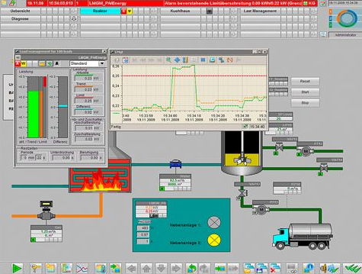
Рисунок 2.1 - Інтерфейс програмного забезпечення SIMATIC POWERRATE

Основні функції системи:
- запис і формування енергетичних даних.
Використовуючи зумовлені блоки, є можливість записувати енергетичні дані з будь-яких пристроїв через PROFIBUS. Дані надходять на вхід функціональних блоків у вигляді рахункових імпульсів, обчислених значень (абсолютних або диференціальних) або значень потужності. Також є можливість вводити значення вручну. Блоки обчислюють середні значення потужності, грунтуючись на записаних даних, а також значення за певний період. Додатково, вони пророкують значення потужності в кінці певного періоду. Дані, зберігаються в тегів архівах. Додатково обчислюються спрогнозовані кінцеві значення для кожного періоду. SIMATIC WinCC має доступ до даних тегів архівів. Для симуляції різних обчислень, приклади функцій (наприклад, теплові розрахунки) можуть в будь-який час бути адаптовані для вимог замовника через відкриті інтерфейси.
- записи по споживанню, пов'язані з партіями продукції.
Партія включає все обладнання, яке пов'язане з виробничим циклом. Повне споживання енергії може бути точно визначено для кожної партії випущеної продукції, завдяки пов'язаним із записами по споживанню для 5 типів енергоносіїв з 10 споживачами кожен. Для аналізу даних генеруються звіти по партіях.
- відображення енергетичних даних.
Поточні, записані енергетичні дані відображаються у вигляді середніх значень потужності або спожитої енергії, за певний період часу:
- сумарне значення за попередній інтервал;
- актуальне значення за поточний інтервал;
- екстрапольоване значення на кінець поточного інтервалу
Навантажувальні криві можуть бути представлені в табличному вигляді, на основі архівних даних.
- звіти та експорт даних.
Програмне забезпечення надає можливість експортувати записані дані з SIMATIC WinCC operator system в Microsoft Excel. Експортовані енергетичні дані можуть бути піддані подальшій обробці відповідно до вимог замовника.
Такі типові звіти можуть бути згенеровані через Microsoft Excel в залежності від обраних енергетичних даних:
- звіт за витратами;
- відповідність споживання витрат;
- обчислення вартості на базі тарифів;
- подання до вигляді таблиць і діаграм;
- безперервні криві;
- обчислення частотних або середніх значень за певний період;
- швидке визначення коротких піків на графіку;
- звіти по партіях;
- відповідність споживання партіям;
- представлення даних відсортованих по партіях або по часу.
Генерація звітів може відбуватися за часом (день, тиждень, місяць) або вручну. Доступ до даних, також як і генерація звітів можлива на окремому комп'ютері, наприклад, окремо від системи управління.
SIMATIC WinCC powerrate складається з наступних компонентів:
- блоки для:
- збору і розрахунку енергетичних даних;
- управління навантаженнями (обчислення трендів, моніторинг кордонів, включення / відключення навантажень);
- записи даних відповідно до партіями;
- інтеграції вимірювального обладнання і автоматів захисту;
- елементарних функцій, таких як синхронізація за часом, буферизація даних, обмін відео та створення архівів.
- Excel звіти для:
- призначення енергетичних даних тарифних сіток;
- обчислень відповідно до партіями;
- розрахунків і відображення навантажувальних кривих для енергоменеджменту.
- експорт даних в Excel [25].

2.2 Система енергоменеджменту B.Data V5.2

WinCC/B.Data надає користувачеві модульне управління енергоспоживанням і інформаційну систему для промислових електростанцій.
Основні функції системи:
- збір і попередня обробка енергетичних і оперативних даних з WinCC:
- попередня обробка енергетичних даних в реальному часі обчислювальним ядром;
- B.Data Mobile для мобільних записів енергетичних даних. Управління та аналіз енергетичних даних;
- автоматичне заміщення, перевірка і генерація значень симуляції;
- довгострокові архіви з версіями, стисненням і функціями об'єднання;
- редактор виміряних значень для введення та обробки значень;
- графіки для подання поточних (online) і історичних кривих (тредов), в тому числі для аналізу значень уставка / актуальне.
- енергетичний та матеріальний баланс.
- енергооблік (витрати і прибутки).
- енергетичне планування:
- генерація необхідних прогнозів, заснованих на виробничо-залежних факторах (планування виробництва) і базового профілю навантаження (типові дні);
- формування плану споживання енергії для постачальників енергоносіїв. Енергетичні звіти;
- вільно параметрізіруемий генератор звітів для створення балансів, протоколів, рахунків та ін;
- повністю автоматична звітність з керуванням завданнями, відправкою електронної пошти та управлінням документами;
- B.Data Intranet / Internet перегляд (web client) для широкого перегляду звітів і результатів.
WinCC / B.Data basic system включає в себе наступні компоненти:
- компонент збору даних (WinCC, OPC, і т.д ..)
- 1 клієнт
- Data Mobile
- ERP інтерфейс
- звіти, графіки, візуалізацію, документи, KPI, профіль.
Інтерфейс системи можна побачити на рисунку 2.2.
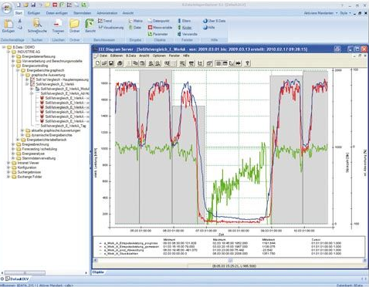
Рисунок 2.2 - Інтерфейс системи B.Data

2.3 Автоматизована система енергомоніторингу АСЕМ

Впровадження автоматизованої системи енергомоніторингу АСЕМ виконується з метою здійснення контролю за енергоспоживанням будівель бюджетної сфери.
Основним завданням АСЕМ є вирішення на основі точної та оперативно отримуваної інформації таких завдань як:
- контроль та аналіз енергоспоживання:
- оптимізація використання енергії поза робочим часом;
- аналіз та контроль температури в системі теплопостачання;
- аналіз та контроль температури в приміщеннях;
- забезпечення зберігання та захист даних;
- здійснення прогнозу енерговитрат;
- формування звітів для аналізу та прийняття рішень.
- зниження витрат на обслуговування:
- виявлення аварійних ситуацій в роботі систем;
- інформування про порушення в режимах роботи.
- організація комерційного обліку для безпосередньої передачі інформації до енергопостачальних організацій:
- облік електричної енергії;
- облік теплової енергії;
- облік води.
Система є багаторівневою, ієрархічною та забезпечує автоматизований облік енергоресурсів на основі даних, отриманих безпосередньо від вузлів обліку тепла, електричної енергії, холодної води, а також збір інформації про аварійні сигнали та температуру повітря всередині приміщень. Архітектуру системи можна побачити на рисунку 2.3.
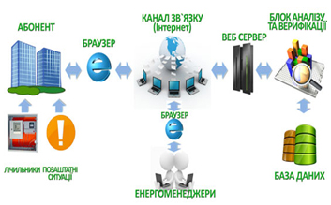
Рисунок 2.3 – Архітектура АСЕМ

Система умовно складатиметься з 2-х рівнів:
- "нижнього рівня" - який являє собою набір технічних засобів, за допомогою яких дані енергоспоживання кожного об’єкту збираються та передаються;
- "верхнього рівня" - який складається з програмного продукту (чи комплексу таких продуктів, об’єднаних в систему), що призначений приймати, аналізувати та відображати дані, які збираються.
Для передачі даних з об’єктів пропонується використовувати існуючу локальну мережу (підключення до Інтернет), та gsm-мережу лише як резервну або за відсутності доступу до локальної мережі. При цьому необхідно передбачити можливість підключення обладнання різного типу, що дозволить уникнути монополізації. Це гарантуватиме розвиток системи та відсутність залежності від одного розробника чи певного виду технічного обладнання.
Складові пункту збору та передачі даних:
- вузли обліку енергоресурсів;
- додаткові давачі (температура зовнішнього повітря, температура всередині приміщення);
- пристрій для підключення до каналу зв’язку (модем, мережевий або безпровідний адаптер), що забезпечує передачу даних через мережу Інтернет.
Сервер збору та обробки даних:
- виконує функції бази даних про споживання енергоресурсів;
- виконує функції веб-сервера для забезпечення доступу до даних з будь якої точки Світу, де є підключення до мережі Інтернет;
- забезпечує функції обробки та аналізу даних, а також формування необхідних звітів [26].

2.4 Система для моніторингу та управління споживанням енергоресурсів EOS

EOS - система програмного забезпечення для моніторингу та управління споживанням енергоресурсів розроблена компанією ООО «ЭталонПроект». Система націлена на те, щоб привести енергетичну політику підприємства у відповідність стандарту ISO 50001.
База даних ПО включає в себе як технологічні параметри, так і інформацію про витрату енергетичних ресурсів для всього устаткування, що експлуатується. В системі здійснюється збір, зберігання і візуалізація реєстрованих даних, крім того, проводиться розрахунок показників енергоефективності, які, з якихось причин, не можуть бути безпосередньо виміряні зараз.
Система EOS призначена спеціально для комплексу технологічного обладнання та тісно взаємодіє з системою управління виробництвом.
Система EOS веде енергетичний баланс всього обладнання, при цьому виробляється зіставлення величини витрат енергетичних ресурсів до ефективної віддачі обладнання. Розрахунок показників енергоефективності (EnPI), які показують витрати енергетичних ресурсів на різних режимах роботи, проводиться для кожного агрегату і компонента обладнання, в т.ч. для всієї системи в цілому, Наприклад, в режимі очікування, функціонування під навантаженням і т.п. Система EOS на підставі своїх розрахунків витрати енергетичних ресурсів визначає класифікацію ідентичних агрегатів або компонентів обладнання на ідентичних режимах роботи. Облік такої класифікації при плануванні витрат енергетичних ресурсів є важливою передумовою для енергозберігаючої експлуатації обладнання.
Розрахунок показників енергоефективності, їх відображення, а також контроль енергобалансу здійснюються згідно енергетичній політиці підприємства і включає в себе як витрати на енергетичні ресурси, так і такі категорії як баланс CO2. У будь-який момент система EOS забезпечує онлайн-доступ до даних енергетичного балансу, контролюючих досягнення в даний момент всіх стратегічних і оперативних цілей. Ці дані представлені в вигляді звітів по енергоефективності обладнання.
В системі EOS є можливість здійснювати експорт отриманих технологічних даних та даних про енергоефективність, заснованих на вихідних даних, в форматі «Excel» для проведення подальшого аналізу і перевірок. Також можливий експорт всіх сформованих графіків і таблиць в форматі «PDF» [27].

2.5 Система енергомоніторингу EcoStruxure™ Power Monitoring Expert 8

Програмне забезпечення EcoStruxure™ Power Monitoring Expert - це повноцінна система енергоменеджменту, яка агрегує дані про розподільної мережі Вашого підприємства і представляє їх в якості зрозумілої інформації через інтуїтивний веб-інтерфейс. Відкрита архітектура EcoStruxure Power Monitoring Expert використовує стандартні промислові протоколи і дозволяє працювати з будь-якими пристроями як Schneider Electric, так і сторонніх виробників. Програмне забезпечення легко інтегрується з будь-якими системами обліку, моніторингу та автоматизації (наприклад, SCADA, BAC, DCS, ERP), а також веб-сервісами.
Основні характеристики системи:
- легко масштабується, гнучка і відкрита архітектура системи;
- комплексний збір інформації;
- повна сумісність з технологією ION;
- моніторинг поточних значень параметрів мережі за допомогою надійного, розрахованого на багато користувачів веб порталу;
- облік будь-яких видів енергоресурсів (вода, газ, тепло, пар, електрику);
- докладний аналіз якості електроенергії та перевірка на відповідність стандартам і договором поставки;
- побудова ліній трендів і прогнозування;
- сповіщення та журнали подій;
- побудова переднастроєних і індивідуальних звітів;
- ручне і автоматичне керування системою.

Інтуїтивний, настроюваний веб-інтерфейс:
- панелі - уявлення будь-яких вимірюваних параметрів у вигляді привабливих екранних форм або слайд-шоу;
- діаграми - перегляд діаграм для моніторингу статусу мережі;
- таблиці - порівняння вимірюваних значень з різних пристроїв з першого погляду;
- сповіщення та сигналізації - просте управління системою оповіщення за допомогою фільтрів;
- звіти - перегляд важливої ​​інформації в будь-якої необхідної формі і будь-який момент;
- підтримка російської мови;
- підтримка переходу зі старої версії ПО PowerLogic ION Enterprise.

Основні переваги системи:
- скорочення витрат на електроенергію і експлуатаційних витрат;
- збільшення надійності електроустановки;
- підвищення якості електроенергії;
- оптимізація поточної інфраструктури [28].

Висновки до розділу 2

У даному розділі наведено огляд уже існіючи систем енергетичного менеджменту, проаналізовано основні їхні функції та переваги.
При детальному вивченні було знайдено рішення, яке дозволить покращити існуючі системи, а саме рішення для задачі індивідуального підбору оптимального тарифу в розрізі конкретного обладнання, яке дасть можливість мінімізувати затрати на електроенергію на виробництві в цілому.

3 ПРОГРАМНІ ЗАСОБИ РОЗРОБКИ АНАЛІТИЧНОЇ СИСТЕМИ

Для вирішення задачі оптимізації споживання енергетичних ресурсів та підвищення енергоефективності промислового підприємства було запропоновано рішення індивідуального підбору оптимального тарифу в розрізі конкретного обладнання, яке дасть можливість мінімізувати затрати на електроенергію на виробництві в цілому.
На рисунку 3.1 зображена функціональна схема аналітичної системи оперативного енергетичного менеджменту промислового підприємства.
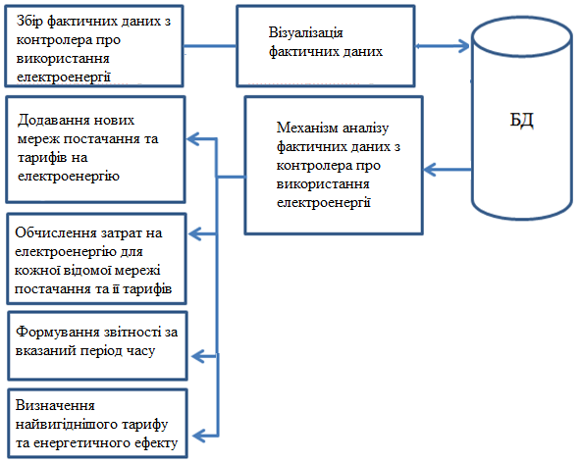
Рисунок 3.1 — Функціональна схема аналітичної системи оперативного енергетичного менеджменту промислового підприємства

3.1 Засоби розробки

В цьому підрозділі розглянуто засоби розробки, які були використані при написанні програми. Також проведено порівняння існуючих засобів, для можливості ибору оптимального.

3.1.1 Інструмент для програмування контролерів CoDeSys

CoDeSys – це сучасний інструмент, що дозволяє програмування контролерів (CoDeSys утворюється від слів Controllers Development System).
CoDeSys представляє собою зручне середовище для програмування контролерів мовами стандарту МЕК 61131-3. Налагоджувальні засоби та редактори, які використовуються, базуються на добре зарекомендованих і широко відомих принципах, знайомих по інших популярних середовищах програмування (Visual C++ тощо).
Комплекс CoDeSys неприв’язаний до конкретної апаратної платформи. Існує декілька модифікацій спеціально оптимізованих під різні мікропроцесори. Щоб «прив’язатись» до конкретного ПЛК необхідна адаптація програми до низькорівневих ресурсів, таких як інтерфейсів зв'язку, інтерфейсів уводу-виводу та розподілу пам'яті.
Особливості середовища CoDeSys:
- забезпечення високої швидкодії програм користувача шляхом прямої генерації машинного коду;
- повноцінна реалізація мов МЕК;
- «розумні» редактори мов побудовані таким чином, що не дають робити типові для початківців помилки;
- можливість проводити налагодження проекту за допомогою вбудованого емулятора контролера, без додаткових апаратних засобів;
- можливість створити модель об'єкту керування та проводити налагодження проекту без виготовлення засобів імітації за допомогою вбудованих елементів візуалізації;
- набір бібліотек і готових сервісних функцій.
Базовий склад комплексу програмування ПЛК складається із двох обов'язкових частин: системи виконання й робочого місця програміста.
Система виконання - це частина CoDeSys, розташована в обладнанні. На виході середовища програмування прикладна програма перетвориться в машинний код конкретного процесора. Відповідно до сучасної неформальної термінологією це «движок». Він виконує завантаження коду в пам'ять процесора, управління завданнями, функції моніторингу, перегляд і фіксацію змінних, акумулювання даних трасування і трендів, містить оптимізований код стандартних бібліотек і т.д. Велика за обсягом частина коду системи виконання працює тільки при підготовці програми. Ядро, що управляє прикладними завданнями, виключно компактно. У сукупності з компілятором це забезпечує
неперевершену швидкодію прикладного ПО в CoDeSys.
У комплексі CoDeSys між середовищем розробки та ПЛК так званим посередником є спеціальний додаток – шлюз зв'язку (gateway). Через Windows-сокет з'єднання, побудоване на основі протоколу TCP/IP, шлюз зв'язку взаємодіє з інтегрованим середовищем. Таке з'єднання забезпечує однакову взаємодію додатків, що працюють на одному комп'ютері або в мережі (рис. 3.2). Завдяки цьому користувач може повноцінно працювати на віддаленому комп'ютері. Причому віддаленість не обмежується рамками локальної мережі. ПК, що виконує роль шлюзу зв'язку, може взаємодіяти із ПК програміста одночасно через Інтернет і із ПЛК через модемне з'єднання [29].

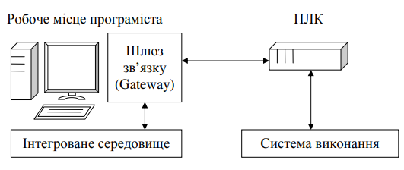
Рисунок 3.2 – Взаємозв’язок компонентів комплексу CoDeSys

Програми у середовищі розробки CoDeSys зберігаються в виді проектів. Життєвий цикл проекту має такий вид:
- визначення конфігурації ПЛК відповідно до апаратних засобів;
- створення програмних компонентів, необхідних для вирішення проблеми;
- написання програмного коду для створених компонентів;
- налагодження проекту у режимі симуляції;
- виправлення помилок, компіляція проекту;
- запис результатів компіляції і налагодження у ПЛК.
Проект містить ряд різнорідних об'єктів: програмні компоненти (POU - Program Organization Unit), дані різних типів, елементи візуалізації й ресурси. Кожний проект зберігається в окремому файлі.

3.1.2 Інструмент для візуального програмування потоком даних Node-RED

Node-RED - інструмент, що дозволяє через браузер побудувати схему взаємодії пристроїв між собою і зовнішніми системами.
Дане рішення зручно як проміжне для зв'язку пристроїв різного типу між собою і / або ж з системою автоматизації або, наприклад, СУБД або іншим хмарою. З використанням додаткових пакетів Node-RED можна використовувати для створення простих систем автоматизації розумного будинку, але рішення буде відносно обмежених зважаючи неповного покриття функціональних потреб розумного будинку.
Node-RED працює на Node.JS, і був розроблений для роботи на відносно малопродуктивних системах, таких як:
- Raspberry Pi
- BeagleBone Black
- Arduino
З урахуванням озвучених факторів Node-RED зручно використовувати на шлюзах між різними мережами пристроїв інтернету речей функціонують на власних, як правило, більш простих протоколах і традиційним інтернетом, побудованих на TCP / IP, UDP. У цьому випадку він дозволить більш оптимально використовувати вільні ресурси шлюзу, що працює, як правило, на Linux.
Розглянемо практичну реалізацію на базі прикладу обробки посилки в TCP порт. Після запуску сервера графічний інтерфейс буде доступ по http: // localhost: 1880 /. Інтерфейс гранично простий - по лівому краю наведені доступні блоки, які можна перетягнути в центральне поле і зв'язати їх, праворуч - консоль налагодження і виведення допоміжної інформації. Зазначу, що працює пошук за доступними блокам, що значно спрощує вибір необхідного блоку. Приклад схеми тестової конфігурації можна побачити на рисунку 3.3.
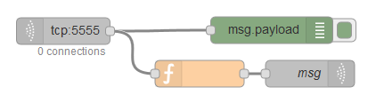

Рисунок 3.3 - Схема тестової конфігурації

На схемі бачимо декілька блоків:
- input: TCP (tcp: 5555) - блок обробки інформації з порт;
- output: TCP (msg) - блок відправлення посилки в порт;
- output: debug (msg.payload) - висновок інформації в отладочную консоль.
Основним оброблювачів в даному випадку є функція (блок function: function персикового кольору з «f»):
Node-RED зручно використовувати для настройки правил взаємодії між пристроями IoT. Графічний конфігуратор значно спрощує розробку і підвищує наочність функціонування системи [30].

3.1.3 Середовище розробки Visual Studio та мова програмування Visual С#

Мова C # - це мова програмування, призначена для розробки найрізноманітніших додатків, призначених для виконання в середовищі .NET Framework. Мова C # проста, тіпобезпечна і об'єктно-орієнтована. Завдяки безлічі нововведень, C # забезпечує можливість швидкої розробки додатків, але при цьому зберігає виразність і елегантність, властиві мовам C.
Переваги в порівнянні з С і С ++:
- класи можуть бути визначені всередині класів;
- можливості відображення;
- не потрібно турбуватися про заголовні файли “.h”;
- визначення класів і функцій можуть бути зроблені в будь-якому порядку;
- декларація функцій і класів не вимагається;
- неіснуючі циклічні залежності;
- автоматичний збір сміття;
- немає глобальних функцій або змінних, все належить до класу;
- всі змінні ініціалізуються значеннями за замовчуванням, перш ніж використовувати (це автоматично, за замовчуванням, але може бути зроблено вручну, використовуючи статичні конструктори) [31, 32].
Що стосується середовища розробки, то середовищем розробки обрано Visual Studio – продукт від компанії Microsoft. Microsoft Visual Studio - це програмне середовище порозробці додатків для ОС Windows, як консольних, так і з графічним інтерфейсом.
Visual Studio також дозволяє створювати і підключати сторонні додатки (плагіни) для розширення функціональності практично на кожному рівні, включаючи додавання підтримки систем контролю версій вихідного коду (Subversion і VisualSourceSafe), додавання нових наборів інструментів (для редагування і візуального проектування коду на предметно-орієнтованих мовах програмування або інструментів для інших аспектів процесу розробки програмного забезпечення).
Програма, що реалізує аналітичну систему оперативного енергетичного менеджменту, реалізована як додаток Windows Forms. Windows Forms - назва інтерфейсу програмування додатків (API), що відповідає за графічний інтерфейс користувача і є частиною Microsoft .NET Framework.
Основний клас Windows Forms - форма, екземплярами якої є головні і діалогові вікна. Форми є нащадками класу Form, визначеного в просторі імен System.Windows.Forms. Інтерфейс Windows Forms дозволяє працювати в режимі конструктора, додаючи елементи управління (кнопки, поля для введення тексту, поля для відображення тексту, меню та інші компоненти, характерні для Windows-додатків) простим «перетягуванням». У коді вони представлені як поля класу форми. Всі елементи управління вікна є об'єктами класів, що містяться в System.Windows.Forms і є нащадками базового класу Control. Відповідна реакція програми на певну дію (подія), пов'язане з елементом управління - обробник події - оформляється у вигляді методу форми [33].
Windows Forms включає широкий набір елементів управління, які можна додавати на форми: текстові поля, кнопки, що розкриваються, списки, перемикачі, веб-сторінки і т.д.
До складу Windows Forms входять елементи користувацького інтерфейсу з розширеними функціями, що відповідають можливостям потужних додатків, таких як Microsoft Office. Використовуючи елементи управління ToolStrip і MenuStrip, можна створювати панелі інструментів і меню, що містять текст і малюнки, що відображають підменю і містять в собі інші елементи управління, такі як текстові поля і поля з списком, що випадає [34].
Розроблена програма тісно взаємодіє з базами даних, тому їй необхідно відображати дані отримані з БД. Windows Forms надає гнучкий елемент управління DataGridView. Він створений для відображення табличних даних у традиційному форматі “рядки – стовпчики” так, що кожен фрагмент даних займає свою власну клітинку.
При використанні інтелектуальних клієнтів Windows Forms підключення до джерел даних, незалежно, чи по мережі, чи локально, виявляється простим завданням. Компонент BindingSource призначений для спрощення процесу прив'язки елементів управління до джерела даних. Компонент BindingSource виступає в якості джерела і каналу передачі даних для прив'язки інших елементів управління. Він реалізує абстракцію підключення даних форми, перенаправляючи команди до базового списку даних. Крім того, можна додавати дані безпосередньо в нього, тому сам компонент виступає і як джерело даних [35].

3.1.4 Використання бібліотеки ZedGraрh

Для побудови графіків була обрана бібліотека ZedGraph.
ZedGraph - це бібліотека класів, призначений для користувача елемент управління графічного інтерфейсу Windows Forms, а також ASP-cумісний веб-компонент для побудови двовимірних графіків, ліній і кругових діаграм довільних масивів даних. Дана бібліотека дуже гнучка, так як вона дозволяє користувачеві налаштовувати майже кожен параметр графіка. У той же час, використання цієї бібліотеки дозволяє зберегти простоту передачі значень між атрибутами графіків [36].
Бібліотека включає в себе код для вибору відповідних величин масштабування і розміру кроку, грунтуючись на діапазоні даних, які будуть відображені на графіку. ZedGraph є проектом з відкритим вихідним кодом і розвивається спільнотою.
Переваги використання бібліотеки ZedGraph:
- бібліотека повністю безплатна та доступна для завантаження з сайту SourceForge;
- достатньо проста у використанні;
- має дуже детальну документацію, яка перекладена на різні мови, зокрема на російську;
- підтримує технологію ASP.NET.

Висновки до розділу 3

Для розробки програми обрано мову С# та інструменти CodeSys и Node-Red. Відповідно до наведених аргументів, вони максимально підходять для вирішення необхідної задачі побудови програмного комплексу. Наведено короткий опис всіх, використовуваних інструментів.
Програма була розроблена в середовищі розробки Visual Studio. Наведено переваги використання вказаного середовища розробки та обраної мови програмування, зокрема те, що Visual Studio надає можливість легкого підключення сторонніх елементів управління (наприклад, ZedGraph, за допомогою якого малюються графіки). Особливо слід відмітити легкість роботи з базами даних з використанням технології ADO.NET.

4 ОПИС ПРОГРАМНОЇ РЕАЛІЗАЦІЇ Аналітичної системи

Система, яка дозволяє індивідуально підібрати тариф в розрізі конкретного обладнання на основі фактичних даних про використання електроенергії є досить важливою, адже вона дає можливість мінімізувати затрати на електроенергію на виробництві в цілому.
На рисунку 4.1 відображена діаграма варіантів використання системи.
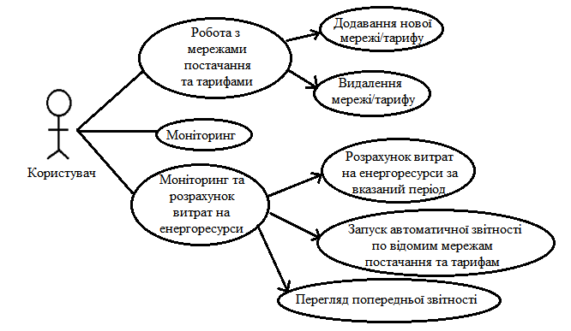
Рисунок 4.1 — Діаграма варіантів використання системи

Основні функції системи:
- збір фактичних даних про використання електроенергії обладнанням в реальному часі;
- збереження фактичних даних в базу даних;
- додавання нових мереж постачання та тарифів на електроенергію;
- обчислення затрат на електроенергію для кожної відомої мережі постачання та її тарифів;
- формування звітності за вказаний період часу;
- визначення найвигіднішого тарифу та економічного ефекту.

  - Етапи розробки системи

Першим кроком реалізації програмного продукту має бути чіткий план поділений на етапи розробки системи. Дана операція необхідна для чіткого розуміння завдання.

Для побудови цілісної системи було вирішено розбити розробку на декілька етапів:

аналіз функцій, які необхідно реалізувати в системі;

побудова блок-схеми роботи програми;

створення концептуальної моделі бази даних для коректної роботи системи;

створення бази даних згідно концептульної моделі;

створення основних та додаткових вікон системи;

налаштування навігації та зв’язків між вікнами програми згідно вищезазначеної блок-схеми;

пошук даних про тарифи на електроенергію;

отримання базових знань для роботи з інструментом Node-RED;
- реалізація механізму збору фактичних даних з контролера про використання електроенергії обладнанням в реальному часі;

реалізація механізму збереження фактичних даних в базу даних;

реалізація зв’язку з базою даних;

розробка основного коду програми для розрахунку витрат на електроенергію;

підключення бібліотеки ZedGraph та реалізація роботи з графіками;

дизайн інтерфейсу користувача;

аналіз та перевірка роботи програмного продукту, виправлення незначних помилок.

Перед розробкою було зроблено декілька тестових розрахунків для того, щоб краще реалізувати алгоритм розрахунку системи.

  - Діаграма діяльності програми

Після отримання інформаційної частини та тестових спроб розрахунків згідно алгоритмів вручну розпочалася процедура побудови діаграми діяльності програми (рисунок 4.2).

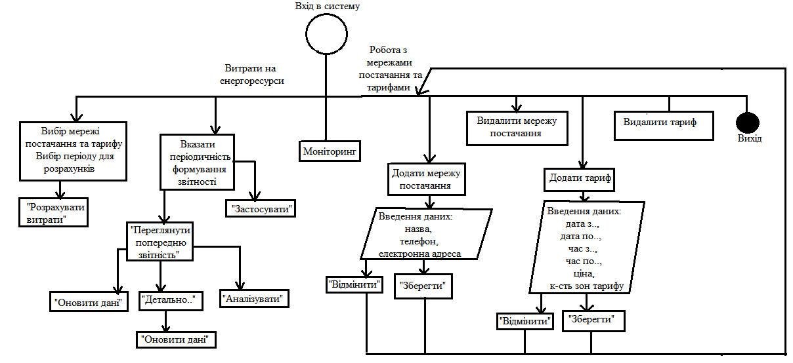
Рисунок 4.2 — Діаграма діяльності програми

  - Концептуальна модель бази даних

Слідом необхідно було розробити концептуальну модель бази даних (рисунок 4.3). Було вирішено створити таблиці з назвами «Постачальник», «Тариф», «Звіт», «Датчик», «Значення датчика».

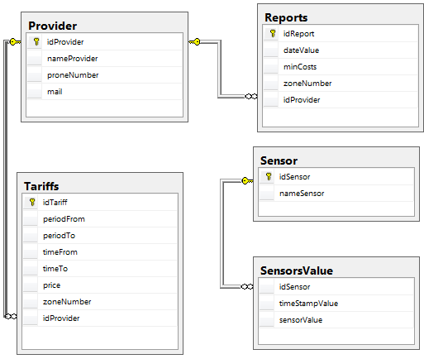
Рисунок 4.3 — Концептуальна модель бази даних

У таблиці «Постачальник» буде зберігатися інформація про кожного з постачальників електроенергії.

У таблиці «Тариф» будуть розміщені усі тарифи надані кожним з постачальників.

Дані про можливі витрати на електроенергію по кожному з постачальників будуть обраховуватись один раз за вказаний період. Результати будуть записуватись в таблицю «Звіт».

В таблиці «Датчик» буде зберігатися інформація по кожному з датчиків, з показниками яких необхідно буде потім працювати.

В таблицю «Показники датчика» будуть зберігатися фактичні дані по заданих датчиках через контролер.

  - План розробки програмного продукту

Основна розробка програмного продукту поділялася на 3 частини:

побудова інтерфейсу;

реалізація механізму зчитки даних з контролера;

організація коректної роботи обчислювальних методів.

Cпочатку було налаштовано роботу основного ядра системи, а саме алгоритму визначення найвигіднішого тарифу. Систему було запрограмовано та декілька разів протестовано на коректність результатів по тестовим даним.

Потім був підключений механізм, який допомагає отримати фактичні дані з контролера про фактичне використання електроенергії приладом.

Лише після тестування і модифікації логічної частини програми було розпочато роботу над стилем та візуальним виглядом проекту.

  - Аналіз архітектури системи

Розроблена система для отримання фактичних даних про використання електроенергії повинна тісно взаємодіяти з контролером на обладнанні. На рисунку 4.4 зображено схему взаємодії контролера на обладнанні та аналітичної системи оперативного енергетичного менеджменту промислового підприємства.
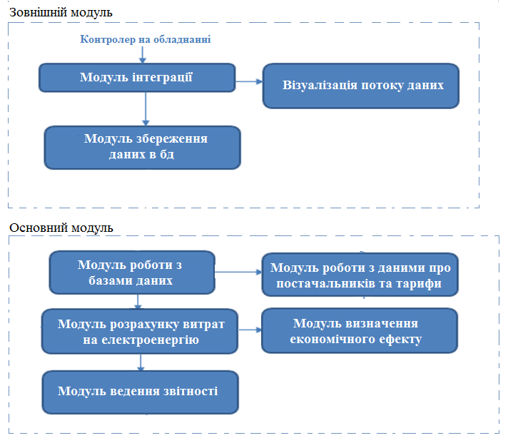
Рисунок 4.4 — Схема взаємодії контролера на обладнанні та аналітичної системи оперативного енергетичного менеджменту промислового підприємства

    - Фізична модель даних

Фізична модель – описує те, як дані зберігаються у комп'ютері, представляючи інформацію про структуру записів, їх впорядкованість і про існуючі шляхи доступу до даних[37]. На рисунку 4.5 представлена фізична модель для предметної області «Визначення фінансових затрат на електроенергію на основі фактичних даних використання електроенергії» зроблена засобами MS SQL 2014.
1
Рисунок 4.5 – Фізична модель даних

    - Структура таблиць даних

Створення бази даних слід починати з її проектування (розробки). У результаті проектування була визначена структура бази, тобто склад таблиць, їхня структура та логічні зв'язки. Структура реляційної таблиці визначається складом стовпців, їхньою послідовністю, типом даних кожного стовпця та їхнім розміром, а також ключем таблиці.
Для відображення структури таблиць використовуються рисунки створені у Paint.
База даних – Таблиця «Мережа постачання»
idProvider – ідентифікатор запису (первинний ключ).
nameProvider – назва мережі.
phoneProvider – номер телефону.
mail – електронна адреса.
Структура таблиці показана на рисунку 4.6

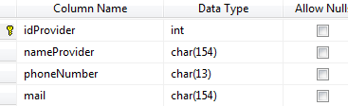

Рисунок 4.6 – Структура таблиці «Мережа постачання»

База даних – Таблиця «Датчик»
idSensor – ідентифікатор датчика (первинний ключ).
nameSensor – назва датчика.
Структура таблиці показана на рисунку 4.7

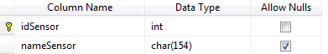

Рисунок 4.7 – Структура таблиці «Мережа постачання»

База даних – Таблиця «Дані з контролера»
idSensor – ідентифікатор датчика
timeStampValue – час зчитування показника.
sensorValue – значення показника.
Структура таблиці показана на рисунку 4.8

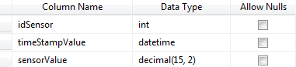

Рисунок 4.8 – Структура таблиці «Дані з контролера»
База даних – Таблиця «Тариф»
idTariff – ідентифікатор тарифу (первинний ключ).
periodFrom – дата дії з..
periodTo – дата дії п..
timeFrom – час дії з..
timeTo – час дії по..
price – ціна.
zoneNumber – кількість зон.
idProvider – ідентифікатор мережі постачання.
Структура таблиці показана на рисунку 4.9

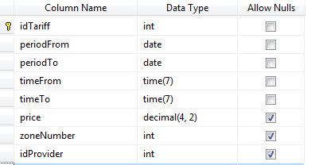

Рисунок 4.9 – Структура таблиці «Тариф»

База даних – Таблиця «Звіт витрат»
idReport – ідентифікатор звіту витрат (первинний ключ).
dateValue – дата оформлення звіту
cost – сума витрат
zoneNumber – кількість зон.
idProvider – ідентифікатор мережі постачання.
Структура таблиці показана на рисунку 4.10

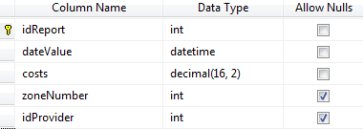

Рисунок 4.10 – Структура таблиці «Звіт витрат»

    - Приклади заповнення таблиць

Приклад заповнення таблиці «Мережа постачання» зображено на рисунку 4.11.
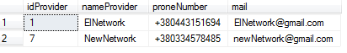

Рисунок 4.11 – Заповнення таблиці «Мережа постачання»

Приклад заповнення таблиці «Датчик» зображено на рисунку 4.12.
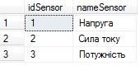
Рисунок 4.12 – Заповнення таблиці «Датчик»

Приклад заповнення таблиці «Дані з контролера» зображено на рисунку 4.13.
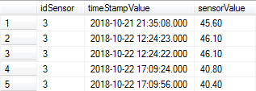
Рисунок 4.13 – Заповнення таблиці «Дані з контролера»

Приклад заповнення таблиці «Тариф» зображено на рисунку 4.14.

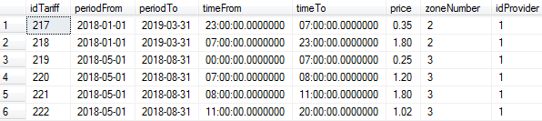
Рисунок 4.14 – Заповнення таблиці «Тариф»

Приклад заповнення таблиці «Звіт витрат» зображено на рисунку 4.15.
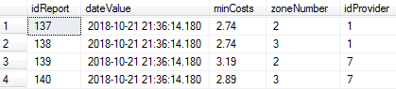

Рисунок 4.15 – Заповнення таблиці «Звіт витрат»

    - Взаємодія з базою даних

Дана система має бути обладнана механізмом збереження фактичних даних використання електроенергії в базі даних. Потрібно реалізувати можливість розрахунку витрат по обраному тарифу за вказаний період часу. Реалізувати механізм формування звітності про витрати на енергоресурси та можливість переглянути попередню звітність.

  - Основні технічні вимоги для коректної роботи програми

Для нормальної роботи програмного продукту необхідне виконання мінімальних системних вимог:
- IBM-сумісний комп’ютер з процесором класу Intel Core та вище й тактовою частотою 2.2 Гц;
- об’єм оперативної пам’яті не менше 3Гб;
Для встановлення системи , потрібна наявність наступних системних засобів родини Microsoft:
- операційна система MS Windows (XP, 7, 8, 8.1), чи Linux;
- платформа Node.js;
- інструмент для візуального програмування потоком даних Node-RED,
- система керування базами даних Microsoft SQLServer.
Перш за все, для того, щоб розпочати роботу з програмою необхідно переконатися у тому, чи був вже запущений інструмент для візуального програмування потоком даних Node-RED, адже саме цей інструмент дозволяє зчитувати фактичні дані з обладнання.

  - Методика роботи користувача

Запустивши програму, користувач відразу бачить інтерфейс витрат на енергоресурси (рисунок 4.16).
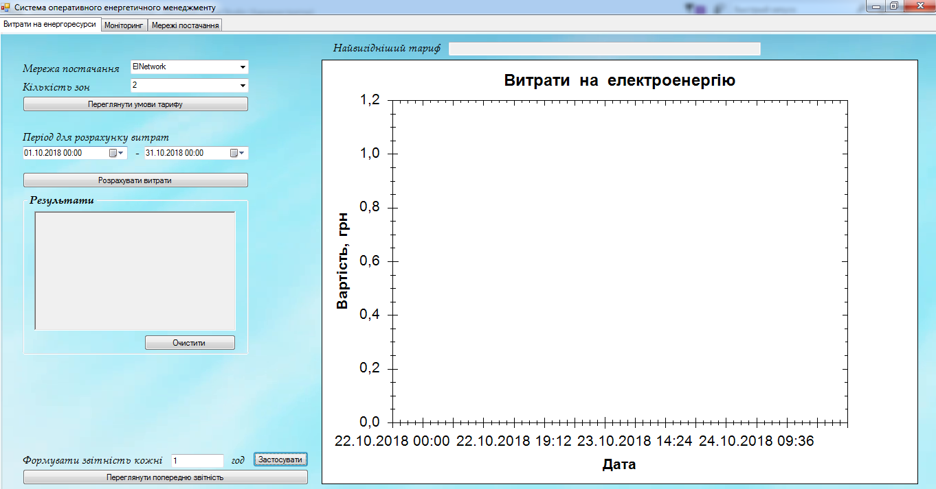
Рисунок 4.16 – Інтерфейс витрат на енергоресурси

Для того, щоб можна було працювати з системою, необхідно ввести дані про доступні тарифи на електроенергії. Для цього необхідно перейти на закладку «Мережі постачання» (рисунок 4.17).
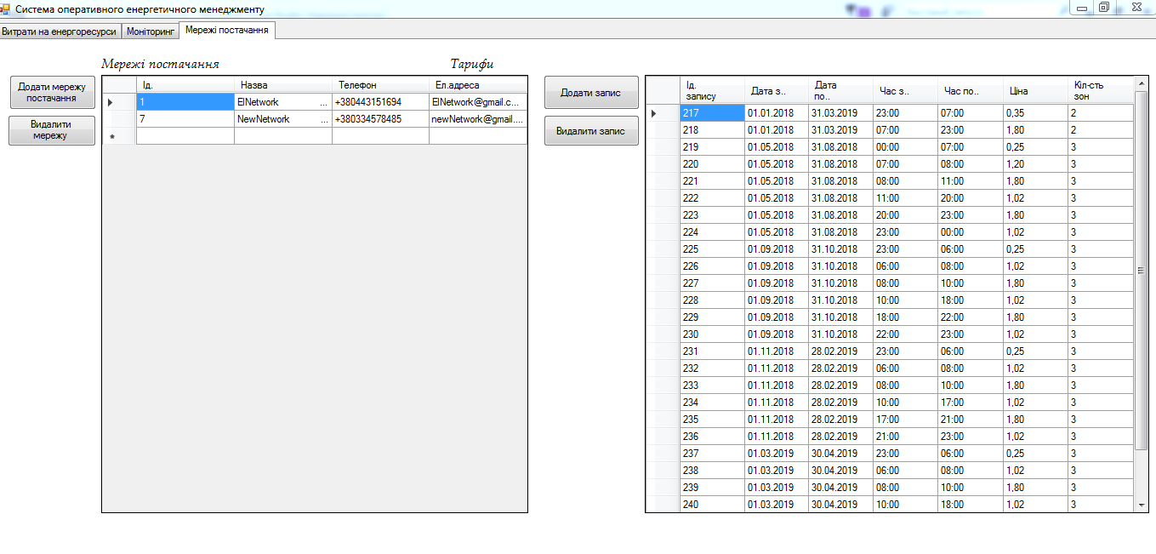
Рисунок 4.17 – Інтерфейс «Мережі постачання»

Після того, як дані про тарифи були занесені в базу даних, мережі стануть доступні для розрахунку витрат по кожній з тарифів. Для розрахунку витрат за конкретний період, необхідно лише обрати мережу постачання та кількість зон, вказати необхідний період, та натиснути на кнопку «Розрахувати витрати». Після цього, результати розрахунків можна буде побачити у вікні «Результати»(рисунок 3.18).
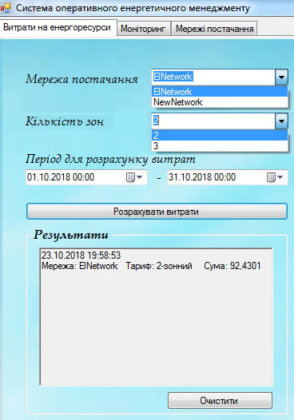
Рисунок 4.18 – Приклад результату розрахунків за вказаний період

Розроблена програма дає змогу вести звітність за період вказаний користувачем. Для цього необхідно вказати проміжок часу (кількість годин) через який необхідно провести розрахунки витрат по кожному з тарифів та натиснути кнопку «Застосувати». Через кожні n-годин система буде автоматично обчислювати витрати по кожному тарифу та зберігати їх в базу даних. Також ці дані можна бачити на графіку в поточному інтерфейсі в реальному часі (рисунок 3.19).

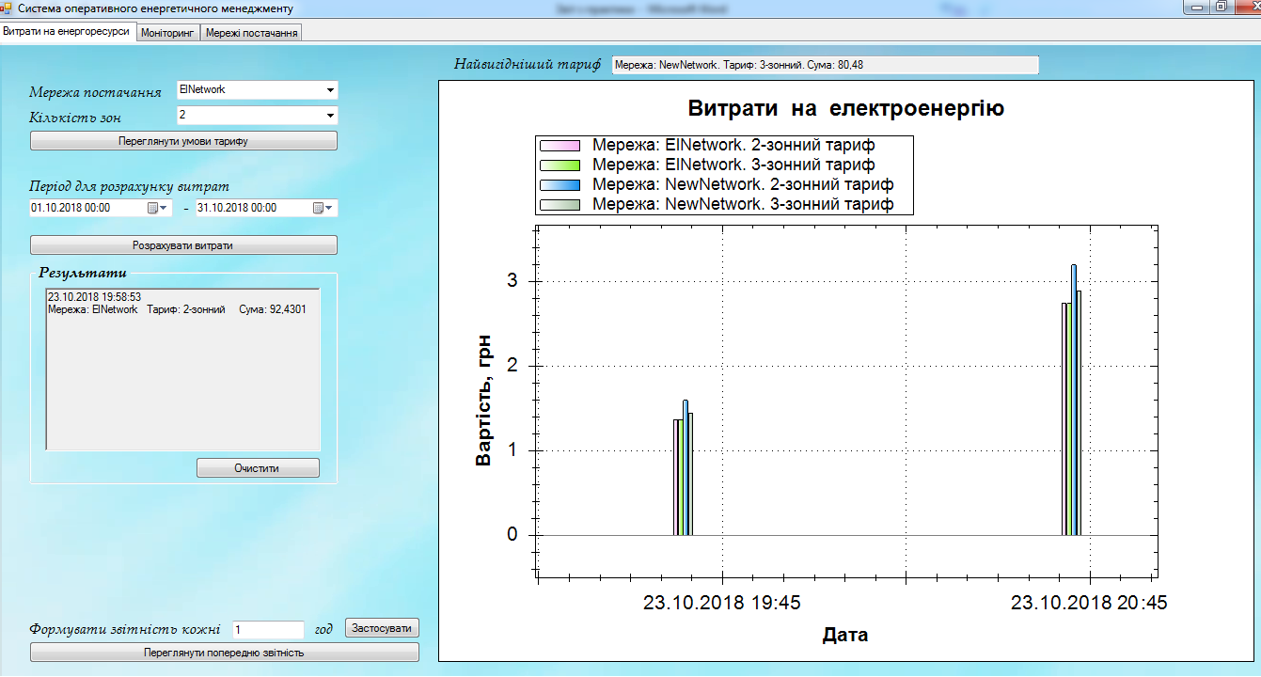
Рисунок 4.19 – Приклад результату розрахунків витрат при формуванні звітності.

Також система дає можливість переглянути попередню звітність, для цього необхідно в поточному інтерфейсі натиснути на кнопку «Переглянути попередню звітність» і відкриється необхідний нам інтерфейс «Звітність»(рисунок 4.20). В цьому інтерфейсі відображаються дані про тарифи, які мали мінімальні витрати за вказаний період звітності.

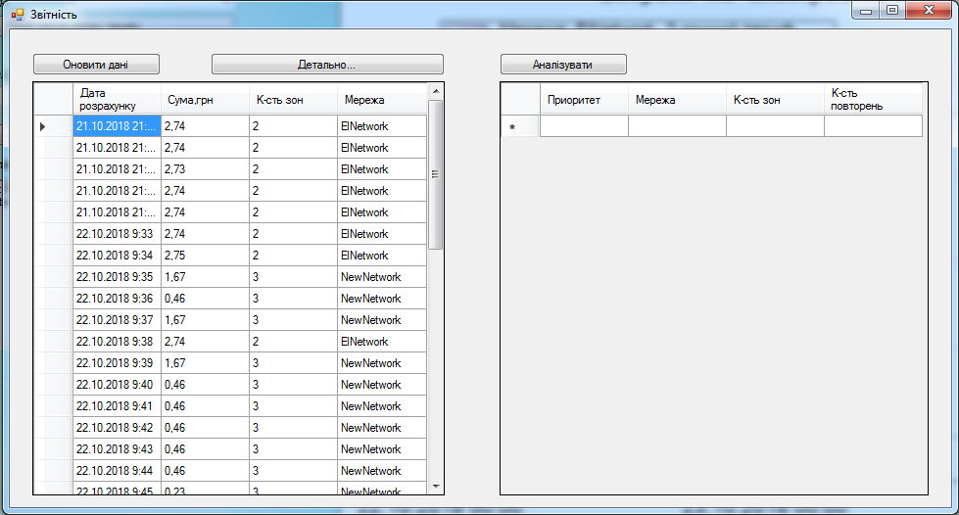
Рисунок 4.20 – Інтерфейс «Звітність».
В даному інтерфейсі є можливість проаналізувати, який з тарифів найчастіше мав мінімальні витрати відносно інших. Для цього необхідно натиснути на кнопку «Аналізувати» (рисунок 4.21).

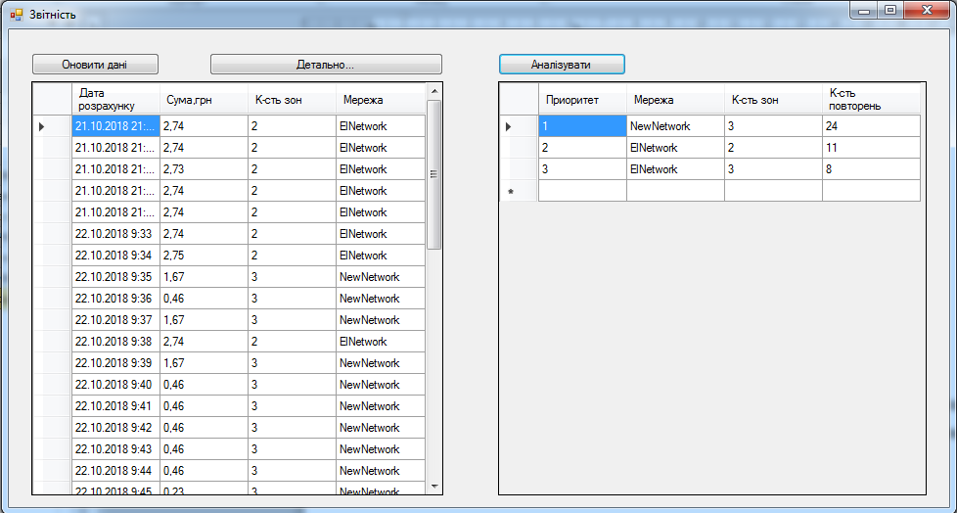
Рисунок 4.21 – Приклад результату аналізу звітності.

Якщо користувач хоче переглянути детально результат обчислення витрат по кожному тарифу, йому необхідно натиснути на кнопку «Детально..». Після цього відкриється нове вікно «Деталізована звітність», з детальною інформацією розрахунків витрат. Крім детальної інформації, ми можемо побачити, який з тарифів є найвигіднішим та енергетичний ефект(рисунок 4.22).

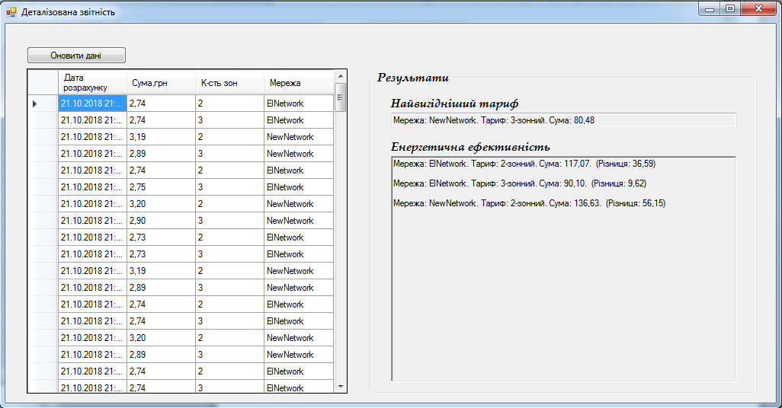
Рисунок 4.22 – Інтерфейс «Деталізована звітність»

Користувач також має можливість спостерігати за фактичними даними обладнання в реальному часі. Для цього необхідно в головному вікні програми перейти на закладку «Моніторинг» (рисунок 4.23).
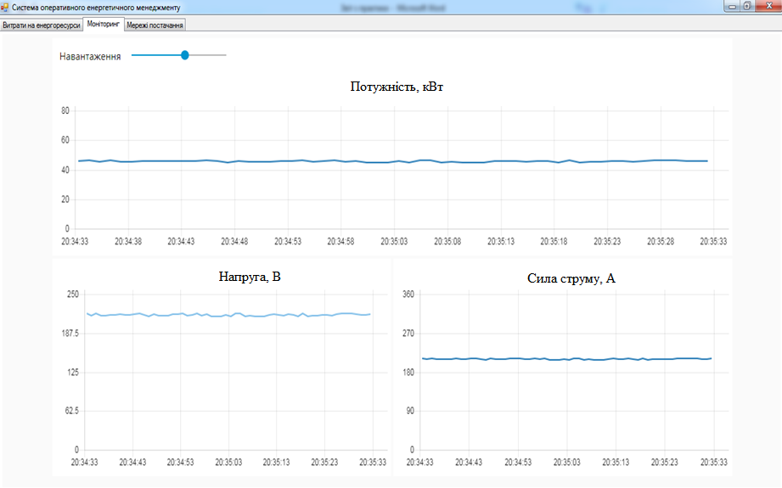
Рисунок 4.23 – Інтерфейс «Моніторинг»

Висновки до розділу 4

При розробці програмного продукту важливим чинником є правильний вибір засобів програмної реалізації, що впливає на час розробки, якість, надійність та швидкість кінцевого продукту. Також важливо враховувати особливості, можливості й поширення операційної системи, під керівництвом якої буде виконуватися програма.
Було представлено технології, завдяки яким було реалізовано систему формування сценаріїв розвитку електроенергетики та аргументація щодо їх вибору.
Завдяки використанню засад ООП сформовано необхідну кількість класів, які дозволяють максимально ефективно використати можливості С# та Node-red на виконанні конкретної задачі.
В даному розділі було описано методику роботи користувача з системою. Також було вказано шлях правильного налаштування програми, для можливості запуску її на іншому ПК. Описано основні вимоги до ПК, для забезпечення коректної роботи програми.

5. СТАРТАП ПРОЕКТ

Розділ має на меті проведення маркетингового аналізу стартап проекту для визначення принципової можливості його ринкового впровадження та можливих напрямів реалізації цього впровадження. Проведення маркетингового аналізу передбачає виконання нижченаведених кроків.

5.1 Резюме проекту

Даний бізнес-проект передбачає створення нової аналітичної системи оперативного енергетичного менеджменту промислового підприємства - системи управління енергоресурсами.
Розроблена система буде належати до сфери автоматизації управління підприємством. Основною задачею є визначення найвигіднішого тарифу на електроенергію та моніторинг затрат на енергетичні ресурси.
Область використання системи досить широка, і ініціатор проекту має про неї повне уявлення. Відмінною рисою продукту є безперервність процесу контролю та управління. Даний продукт характеризується високою точністю в розрахунках та відносно простим для сприйняття користувачами інтерфейсом. Система може бути інтегрована в більші системи і тісно взаємодіяти з ними.
Передбачуваний проект спрямований на вдосконалення системи енергетичного менеджменту.

5.2 Організація проекту

Як відомо, кожне виробниче підприємство так чи інакше вирішує питання енергозбереження та раціонального використання паливно-енергетичних ресурсів. Енергетичний менеджмент є обов’язковим елементом в структурі підприємства, яке поставило собі за мету скорочення споживання енергетичних ресурсів, шляхом їх ефективного використання [38].
Головною метою енергетичного менеджменту є скорочення витрат підприємства на виробництво продукції за рахунок скорочення витрат на енергетичні ресурси [39].
Впровадження енергетичного менеджменту дозволяє отримати більш детальну картину споживання енергії, відстежувати, аналізувати та планувати впровадження енергозберігаючих заходів.
Саме тому актуальною є задача оптимізації споживання енергетичних ресурсів та підвищення енергоефективності промислового підприємства. Вирішенням цієї задачі є впровадження на підприємстві системи оперативного енергетичного менеджменту. Це система керування, заснована на проведенні типових вимірювань і перевірок, що забезпечують таку роботу підприємства, при якій споживається тільки цілковито необхідна для виробництва кількість енергії [40]. Функціонування системи енергетичного менеджменту слід розглядати як безперервний процес, здатний ураховувати зміни, що відбуваються на об'єкті.
Для того, щоб поліпшити енергетичну ефективність промислового підприємства необхідно удосконалювати його систему управління.
Саме тому ми пропонуємо розробку системи для оперативного енергетичного менеджменту. Основна її задача - підвищити рівень контролю використання енергії та зменшити її питомі витрати в технологічних процесах.
Одними з функцій системи є:
- збір фактичних даних з контролера про використання електроенергії обладнанням в реальному часі;
- збереження фактичних даних в базу даних;
- додавання нових мереж постачання та тарифів на електроенергію;
- обчислення затрат на електроенергію для кожної відомої мережі постачання та її тарифів;
- формування звітності за вказаний період часу;
- визначення найвигіднішого тарифу та енергетичного ефекту.
Функціонування системи розглядається як безперервний процес, здатний ураховувати зміни, що відбуваються на об'єкті, конкретні особливості його експлуатації, мінливість параметрів режиму в часі. Саме тому йдеться мова про нормалізацію енергоспоживання як «індикатор, здатний ураховувати різні обставини використання енергії на об’єкті».
Тому, можна припустити, що дана система відразу ж зможе продемонструвати економічний ефект, та допомогти підприємствам ефективно вирішити питання енергозбереження.

5.3 Канва бізнес-моделі проекту

Проаналізуємо та візуалізуємо основні принципи та структуру бізнес-моделі за допомогою «канви», розробленої О. Остервальдером та І. Пін’є [41].
Методологія канви бізнес-моделі пропонує описати бізнес, розклавши його на дев’ять блоків за якими, за якими можна описати та проаналізувати структуру проекту. Результати аналізу представлені у наступній таблиці (таблиця 5.1).

Таблиця 5.1. Результати аналізу структури проекту
(8) КЛЮЧОВІ  ПАРТНЕРИ  1) Постачальники обладнання  2) Фінансові заклади  3) Інтернет-провайдер  4) Хостинг-провайдер  5) Рекламна агенція  6) Організація оренди приміщень | (4) КЛЮЧОВІ  ВИДИ ДІЯЛЬНОСТІ  Вирішення проблем енергозбереження | (5) ЦІННІСНІ  ПРОПОЗИЦІЇ  Підстроювання під клієнта  Дизайн  Зменшення витрат Зручність | (6) ВЗАЄМОВІДНОСИНИ ЗІ СПОЖИВАЧАМИ  Персональна підтримка  Віддалена підтримка | (5) СПОЖИВЧІ СЕГМЕНТИ  Промислові підприємства
 | (6) КЛЮЧОВІ  РЕСУРСИ  Інтелектуальні  Фінансові |  | (6) КАНАЛИ  ЗБУТУ  Встановлення програмного забезпечення  Навчання співробітників | (5) СПОЖИВЧІ СЕГМЕНТИ  Промислові підприємства

Таблиця 5.1(продовження)
(7) СТРУКТУРА ВИТРАТ  Затрати:  - на апаратне і програмне забезпечення (купівля або оренда, нова установка або оновлення і т. д.);  - на управління (мережеве та системне адміністрування, проектування);  - на підтримку (служба технічної підтримки, навчання, контракти на підтримку і супровід);  - на розробку (постановка завдання і розробка додатків, документації, тестування і супровід);  - навчання адміністративного персоналу і кінцевих користувачів;  - заробітня плата;  - залучення зовнішніх консультантів;  - навчальні курси і сертифікація | (8) ПОТОКИ НАДХОДЖЕННЯ ДОХОДІВ  Ліцензійна угода - офіційне підтвердження прав клієнта на використання ПЗ.

5.4 Спрямованість проекту

Запропонований проект спрямований на:
- випуск продукції, конкурентоспроможної на європейському ринку ;
- оновлення технологічної бази;
- економію грошових ресурсів користувача.
Проект спрямований на втілення нових систем енергозабезпечення за рахунок попереднього моделювання режимів роботи вже існуючих систем енергетичного забезпечення, а також різних їх модифікацій з метою оптимізації витрат користувача.
Новостворена система дозволятиме визначити найвигідніший тариф на електроенергію для підприємства, розраховувати витрати на електроенергію за вказаний період та вести звітність щодо затрат грошових коштів на енергоресурси.
Характерною особливістю системи є безперервність процесу контролю та управління. В системі дані про використання енергоресурсів будуть оновлюватись щосекунди.

5.5 Опис ідеї проекту

Проаналізуємо зміст ідеї, її можливі напрямки застосування, чим запропонована ідея відрізняється від існуючих аналогів, а також основні вигоди, які може отримати користувач товару. Результати аналізу представлені у наступній таблиці (таблиця 5.2).

Таблиця 5.2 Опис ідеї стартап-проекту
Зміст ідеї | Напрямки застосування | Вигоди для користувача
Створення аналітичної системи оперативного енергетичного менеджменту промислового підприємства | 1. Системи для вибору найбільш вигідного тарифу для промислового підприємства | Обчислювання затрати на електроенергію для кожної окремої мережі постачання та її тарифів
 |  | Формування звітності за вказаний період часу по кожному з вказаних тарифів
 |  | Визначення найвигіднішого тарифу та енергетичного ефекту
 | 2.Системи для підвищення рівня енергоефективності | Ведення моніторингу рівня енергетичної ефективності підприємства або його окремих структурних підрозділів

На ринку існують аналоги подібних систем, але більшість з них розробляються лише для вирішення відповідної конкретної задачі, мають вузьку спеціалізацію і розраховують значно менше параметрів. Ці аналоги в основному англомовні та дорогі, а деякі з них без «рідного» АПК не працюють окремо. До того ж розроблена автоматизована програмна система створена для цільової аудиторії вітчизняного ринку.
Тому доцільно проводити аналіз потенційних техніко-економічних переваг ідеї порівняно з пропозиціями конкурентів. Результат аналізу приведено нижче в таблиці (таблиця 5.3).

Таблиця 5.3. Визначення сильних, слабких та нейтральних характеристик
- № | - Техніко-економічні характериcтики ідеї | - Продукція конкурентів |  |  | - W  (слабка сторона) | - N  (нейтральна сторона) | - S  (сильна сторона)
- № | - Техніко-економічні характериcтики ідеї | - Мій  проект | - Конкурент 1 | Конкурент 2 | - W  (слабка сторона) | - N  (нейтральна сторона) | - S  (сильна сторона)
- 1. | - Назва продукту |  | - SIMATIC Powerrate | - WinCC/B.Data
- 2. | - Операційна система та версії | - Платформи Windows | - Платформи Windows (до версії 8.1) | - Платформи Windows (до версії 7)
- 3. | - Системні вимоги | - Мінімальні | - Мінімальні | - Мінімальні
- 4. | - Розміри | - Не менше 3 ГБ | - Не меньше 2 ГБ | - Не меньше 2 ГБ
- 5. | - Мови програмування | - C#,  - MS SQL,  - Node-Red | - C,  - Oracle 11gR2 Standard | - C,  - Oracle 11gR2 Standard

5.6 Технологічний аудит ідеї проекту

Для проведення технічного аудиту ідеї проекту, потрібно провести аудит технології, за допомогою якої можна реалізувати ідею проекту. І для початку потрібно визначити можливість технологічної здійсненності проекту. Результат представлений нижче в таблиці 5.4.

Таблиця 5.4 Технологічна здійсненність ідеї проекту
No п/п | Ідея проекту | Технології її реалізації | Наявність технологій | Доступність технологій
1 | Інтерфейс користувача | Середовище розробки файлів-застосунків Visual Studio | Наявна | Доступно (платне)
2 | Зчитка фактичних даних з контроллера | Інструмент для програмування контроллерів CoDeSys | Наявна | Умовна безкоштовно
3 | Модуль інтеграції, візуалізація даних | Інструмент для візуального програмування потоком данних Node-RED | Наявна | Доступно (безкоштовно)
4 | Побудова графіків | Інструмент ZedGraph | Наявна | Доступно (безкоштовно)

За результатами аналізу таблиці робиться висновок щодо можливості технологічної реалізації проекту: так чи ні, а також технологічного шляху, яким це доцільно зробити (з поміж названих технологій обираються такі, що доступні авторам проекту та є наявними на ринку).

5.7 SWOT-аналіз проекту

Фінальним етапом ринкового аналізу можливостей впровадження проекту є складання SWOT-аналізу (матриці аналізу сильних (Strength) та слабких (Weak) сторін, загроз (Troubles) та можливостей (Opportunities) [42,43] на основі виділених ринкових загроз та можливостей, та сильних і слабких сторін. Результат SWOT-аналізу представлений нижче в таблиці 5.5.

Таблиця 5.5 Результат SWOT-аналізу
- Сильні сторони (S):  - безперервність процесу контролю та управління;  - аналіз ефективності впровадження політики в сфері енергозбереження;  - зменшення питомих витрат в технологічних процесах;  - визначення найвигіднішого тарифу;  - ведення звітності по витратам на електроенергію | - Слабкі сторони (W):  - недостатньо оборотних коштів;  - відсутність репутації компанії;  - слабкий рівень маркетингової політики;  - процеси потребують постійного контролю
- Можливості (O):  - співробітництво з іншими компаніями;  - вихід на нові ринки;  - стимулювання персоналу за фактичну економію енергоресурсів. | - Загрози (T):  - поява нових конкурентів;  - зниження репутації компанії;  - брак кваліфікованого персоналу

5.8 Взаємовідносини зі споживачами та канали збуту

Наступним кроком є встановлення взаємовідносин зі споживачами та визначення оптимальної системи збуту, в межах якого приймається рішення: проводити збут власними силами або залучати сторонніх посередників, вибір та обґрунтування оптимального каналу збуту, вибір та обґрунтування виду посередників. Результати аналізу взаємовідносин зі споживачами та канали збуту можна представлені в таблиці 5.6.

Таблиця 5.6 Результати аналізу взаємовідносин зі споживачами та канали збуду
- № | - Сегмент споживачів | - Особливості поведінки | - Вимоги споживачів | - Канали  збуту
- 1. | - Промислові підприємства | - Бажання скоротити витрати підприємства на виробництво продукції | - низька ціна  - широкий вибір функціоналу  - легкий і простий у використанні продукт | - Нульовий рівень: тільки виробник

5.9 Обгрунтування ресурсів та витрат проекту

Вартість проекту є вагомим показником для втілення проекту в життя. Всі аспекти мають бути ретельно проаналізовані з метою виключення незапланованих витрат.

5.9.1 Визначення ціни

Визначення цінових меж, якими необхідно керуватись при встановленні ціни на потенційний товар, яке передбачає аналіз ціни на товари-аналоги, а також аналіз рівня доходів цільової групи споживачів описано в таблиці. Результати аналізу представлені в таблиці 5.7.

Таблиця 5.7 Результати аналізу цінових меж, якими необхідно керуватись при встановленні ціни на потенційний товар
- № | - Рівень цін  на товари-замінники | - Рівень цін  на товари-аналоги | - Рівень доходів цільової групи споживачів | - Верхня та нижня межі встановлення ціни на продукцію | - Розрахункова ціна продукції
- 1. | - 1500-2000$ | - 1500 –2000 $ | - 1500 – 2000 $ | - 1300 – 2500 $ | - 2500$

5.9.2 Визначення обсягу виробництва продукції

Результати аналізу обсягу виробництва продукції відображені у таблиці 5.8.

Таблиця 5.8 Результати аналізу обсягу виробництва продукції
Показник | Значення по роках
Показник | 2018 | 2019 | 2020 | 2021 | 2022
Загальна потреба в продукції | 100% | 100% | 90% | 90% | 80%
Можливі річні обсяги випуску  в натуральних показниках | 13 | 15 | 17 | 19 | 20
Ціна одиниці продукції (тис. грн.) | 62,5 | 62,5 | 62,5 | 62,5 | 62,5
Річні обсяги випуску в вартісних показниках (тис. грн.) | 812,5 | 937,5 | 1062,5 | 1187,5 | 1250

5.9.3 Розрахунок загальних початкових інвестиційних витрат

Визначимо початкові витрати (таблиця 5.9), що є необхідними для запуску проекту. Дані витрати визначені дуже приблизно.

Таблиця 5.9 Результати аналізу початкових витрат, що є необхідними для запуску проекту
№ | Назва етапу | Терміни виконання | Обсяги фінансування, тис. грн.
1. | Розробка програмного продукту | 3 місяці | 144
2. | Початкові виробничі витрати | 3 місяці | 30
Таблиця 5.9 (продовження)
3. | Просування бренду | 2 місяці | 22
4. | Організація діяльності та запуск проекту | 2 місяці | 22
Разом |  | 7 місяців | 110

5.9.4 Розрахунок виробничих витрат

Таблиця 5.10 Результати розрахунку виробничих витрат
№ з/п | Стаття  витрат | Сукупні витрати за період, тис. грн.
№ з/п | Стаття  витрат | 2018 | 2019 | 2020 | 2021 | 2022
1. | Загальногосподарські витрати | 252 | 252 | 164 | 164 | 164
1.1. | витрати на оренду та утримання приміщень, обладнання | 120 | 120 | 120 | 120 | 120
1.2. | витрати на збут, просування та рекламу | 132 | 132 | 144 | 144 | 144
2. | Витрати на матеріальні ресурси (комплектуючі. сировина) | 10 | 5 | 2 | 2 | 2
3. | Витрати на оплату праці | 576 | 576 | 576 | 624 | 624
Разом: |  | 838 | 833 | 742 | 790 | 790

5.9.5 Розрахунок загальних витрат на реалізацію проекту по роках

Таблиця 5.11 Результати розрахунку загальних витрат на реалізацію проекту по роках
Показник | Значення по роках |  |  |  |  | Разом
Показник | 2018 | 2019 | 2020 | 2021 | 2022 | Разом
Інвестиційні витрати  (п. 7.3) | 110 | 0 | 0 | 0 | 0 | 110
Виробничі витрати  (п. 7.4) | 838 | 833 | 742 | 790 | 790 | 3993
Обсяг загальних витрат,  в тому числі за рахунок | 948 | 833 | 742 | 790 | 790 | 4103
Таблиця 5.11 (продовження)
- власних коштів | 838 | 833 | 742 | 790 | 790 | 3282
- коштів інвестора | 110 | 0 | 0 | 0 | 0 | 110

5.10 Грошовий потік та оцінка вартості проекту

Чистий дисконтований дохід (NPV, Net Present Value) – це різниця між надходженнями та інвестиціями, отриманими за весь період реалізації проекту. Результати аналізу грошового потоку наведені в таблиці 5.11.

Таблиця 5.11 Результати аналізу грошового потоку
№ | Показник | Значення по роках |  |  |  |  | Разом
№ | Показник | 2018 | 2019 | 2020 | 2021 | 2022 | Разом
1. | Надходження від проекту (виручка від реалізації продукції, послуг –  див. п. 7.2) (D) | 812,5 | 937,5 | 1062,5 | 1187,5 | 1250 | 5250
2. | Загальні витрати (див. п. 7.5) (І),  в тому числі | 948 | 833 | 742 | 790 | 790 | 4103
3. | Грошовий потік (3 = 1 – 2) (CF) | -135,5 | 104,5 | 320,5 | 397,5 | 460 | NPV  (1147)
4. | Акумульований грошовий потік (АCF) | -135,5 | -31 | 289 | 686,5 | NPV(809) | -

Висновки до розділу 5

Отже, ринкова (маркетингова) програма орієнтовано має бути побудована таким чином:
- створення продукту;
- пошук потенційних клієнтів;
- базова стратегія розвитку – стратегія диференціації, тобто конкурентоспроможність формується шляхом надання споживачеві бажаного товару. На основі ретельного вивчення споживчого середовища розробляється одна або декілька відмітних характеристик власного товару;
- стратегія конкурентної поведінки – стратегія виклику лідера, тобто на споживчому ринку орієнтуватись на всіх можливих споживачів, у тому числі клієнтів фірм-конкурентів. Така стратегія передбачає принцип «идти по пятам» за лідером ринку. За подальші цілі ставиться можливість обігнати лідерів цільового сегменту.
Стан та динаміка ринкового середовища на сьогоднішній день і ще багато років є і будуть залишатись сприятливими для впровадження розробленої системи, а також для її необхідності.

ВИСНОВКИ

Після виконання магістерської дисертації можна зробити наступні висновки:
Дана робота дає нам можливість зрозуміти рівень розвитку енергетичного менеджменту промислового підприємства на сьогоднішній день. Розглядаючи той чи інший програмно-енергетичний комплекс ми оцінюємо його можливості та дізнаємося більше про його функціонал. Проаналізувавши всі існуючі на сьогоднішній день системи та апаратні засоби, можна вибрати рішення для конкретно поставленої задачі – в нашому випадку створення аналітичного системи оперативного енергетичного менеджменту промислового підприємства. Також даний огляд існуючих систем дозволяє зрозуміти саму концепцію побудови систем енергоменеджменту.
Було показано, що впровадження енергетичного менеджменту дозволяє отримати більш детальну картину споживання енергії, відстежувати, аналізувати та планувати впровадження енергозберігаючих заходів.
При детальному вивченні було знайдено рішення, яке б допомогло знизити витрати на електроенергію. Саме тому було розроблено систему, яка дозволяє індивідуально підібрати тариф в розрізі конкретного обладнання на основі фактичних даних про використання електроенергії є досить важливою, адже вона дає можливість мінімізувати затрати на електроенергію на виробництві в цілому.
При розробці програмного продукту важливим чинником є правильний вибір засобів програмної реалізації, що впливає на час розробки, якість, надійність та швидкість кінцевого продукту. Також важливо враховувати особливості, можливості й поширення операційної системи, під керівництвом якої буде виконуватися програма.
Було представлено технології, завдяки яким було реалізовано систему формування сценаріїв розвитку електроенергетики та аргументація щодо їх вибору.
Завдяки використанню засад ООП сформовано необхідну кількість класів, які дозволяють максимально ефективно використати можливості С# на виконанні конкретної задачі.
Для розробки програми обрано мову С# та інструмент Node-RED. Відповідно до наведених аргументів, вони максимально підходять для вирішення необхідної задачі побудови програмного комплексу. Наведено порівняльний аналіз існуючих систем енергетичного менеджменту з розробленою.

СПИСОК ВИКОРИСТАНИХ ДЖЕРЕЛ

- Енергоменеджмент [Електронний ресурс] — Режим доступу: http://ukrenergoaudit.com/ua/
- Енергоменеджер, його роль та місце в системі управління виробництвом [Електронний ресурс] — Режим доступу: http://www.managerhelp.org/
- Праховник А.В., Іншеков Є.М. Енергетичний менеджмент: суттєві фактори, цілі, ієрархія, об’єкт діяльності // Вісник Кременчуцького державного політехнічного університету. – Вип. 3/2004 (26)/ – 2004. – С. 75-79.
- Зінь М.М., Підгайний Ю.Б. Роль і місце енергетичного менеджменту в системі конкретних функцій менеджменту підприємством // Вісник КрНУ імені Михайла Остроградського. – № 1 (78). – 2013.– С. 148-152.
- Сергєєв М.Н. Методологічні аспекти енергозбереження і підвищення енергетичної ефективності промислових підприємств: [монографія] / М.Н. Сергєєв. – Іжевськ: вид-во «Удмуртський університет», 2013. – 116 с.
- Джеджула В.В. Енергозбереження промислових підприємств: методологія формування, механізм управління : [монографія] / В.В. Джеджула. ‒ Вінниця : ВНТУ, 2014. ‒ 346 с. 4. Нижник В.М. Ефективне ресурсо-та енергозбереження
- Самохвалов, В.С. Вторинні енергетичні ресурси та енергозбереження / В.С. Самохвалов, Б.А. Сладкевич. – Київ: Центр учбової літератури, 2008. – С. 135-137.
- Тимофеев В.Н. Энергоменеджмент и энергосбережения – общность и отличия / В.Н. Тимофеев, И.А. Немировский // Энергосбережение. Энергетика. Энергоаудит. – 2007. – № 5. – С. 32–378.
- Гінзбург М.Д. Термінологія. Термінологічні проблеми на шляху ефективного використання паливноенергетичних ресурсів / М.Д. Гінзбург // Електроінформ. – 2008. – № 1. – С. 54–55.
- Гевко Р.Б. Підвищення енергозбереження та енергоефективності виробництва продукції на підприємствах АПК / Р.Б.Гевко, Ю.В.Дзядикевич, В.В.Градовий // Інноваційна економіка. – 2017. – № 3. – С. 157-161.
- Пархоменко Н. В. Управленческие аспекты повышения энергетической эффективности функционирования предприятий промышленности / Н. В. Пархоменко, О. А. Полозова // Вестник ГГТУ имени П.О. Сухого. – 2015. – №2. – С. 117-124.
- Запухляк І.Б. Оцінка ефективності функціонування механізму енергозбереження підприємства / І.Б. Запухляк // Теоретичні та прикладні питання економіки. – 2011. – Вип. 25. – С. 179–184.
- Маляренко В.А. Енергетика довкілля енергозбереження / В.А. Маляренко, Л.В. Лисак. – Харків: Рубікон, 2004. – С. 312-313.
- Тюріна Н.М. Енергетичний менеджмент: теоретичні та практичні аспекти / Н.М. Тюріна, Є.О. Шелест // Вісник Хмельницького національного університету. Економічні науки. – 2009. – № 2, т. 2. – С. 32–37.
- Денисюк С.П. Теоритичні основи побудови систем / С.П. Денисюк, О.В. Бориченко // Енергетика: економіка, технології, екологія. – 2015. – №1. С.13.
- Маляренко В.А. Енергетика довкілля енергозбереження / В.А. Маляренко, Л.В. Лисак. – Харків: Рубікон, 2004. – С. 313-314.
- Энергетический менеджмент [Електронний ресурс] — Режим доступу: http://scenef.com/services/energy_managment/
- Дзядикевич Ю.В. Енергетичний менеджмент / Ю.В.Дзядикевич, М.В. Буряк, Р.І.Розум. – Тернопіль: Економічна думка, 2010. – С.13
- Основы энергосбережения / Т.Г. Поспелова. – Минск: УП «Технопринт», 2000. – 353с
- Стогній Б.С., Кириленко О.В., Денисюк С.П. Енергетичний менеджмент – системний підхід до моніторингу та керування енергетичними процесами // «Енергетичний менеджмент: стан та перспективи розвитку» : І міжнар. наук.-практ. і навч.-метод. конф., 27–29 травня 2014 р.: тези доп. – К. , 2014. – С. 9–10.
- Копитко М.І. Особливості організації процесу енергоменеджменту на промислових підприємствах з позиції стабілізації рівня економічної безпеки / М.І. Копитко // Управління проектами, системний аналіз і логістика. Технічна серія. – 2012. – Вип. 10. – С. 512–516.
- Маслікевич М.Р. Сутність оцінки енергоефективності підприємства / М.Р. Маслікевич, Б.М. Сердюк // Актуальні проблеми економіки та управління. – 2011. – Вип. 5. – С. 110–114.
- Півняк Г.Г. Системи енергоменеджменту та їх математичне забезпечення / Г.Г. Півняк, С.І. Випанасенко, О.І. Хованська, Ю.в. Хацкевич, Н.С. Дрешпак. – Дніпропетровськ: НГУ, 2013. – С.6.
- Системи енергоменеджменту та їх математичне забезпечення: навч. посібник / Г. Г. Півняк, С. І. Випанасенко, О. І. Хованська та ін. - Д.: Національний гірничий університет, 2013. – 214 с
- SIMATIC POWERRATE. Інформаційні матеріали [Електронний ресурс] — Режим доступу: http://simatic-market.ru/catalog/Siemens-CA01/10088756/info/
- Cистема моніторингу [Електронний ресурс] — Режим доступу: http://kyivesko.com.ua/poslugi/
- EOS® - система программного обеспечения [Електронний ресурс] — Режим доступу: http://kyivesko.com.ua/poslugi/
- Система энергомониторинга для повышения надежности и эффективности Вашего предприятия [Електронний ресурс] — Режим доступу: https://www.schneider-electric.ru/ru/product-range-presentation/
- Керування процесом за допомогою цифрових пристроїв у засобах автоматизації. [Електронний ресурс] — Режим доступу: http://www.dut.edu.ua/uploads/l_139_14071836.pdf
- Node-RED [Електронний ресурс] — Режим доступу: https://flows.nodered.org/
- Робинсон, С.; Корнес, О.; Глинн, Д. и др. C# для профессионалов; М.: Лори, 2005. - 396 c
- Джейсон, Прайс; Майк, Гандэрлой Visual C# .NET. Полное руководство; КОРОНА принт, 2004. - 960 c
- Андерсон К. – Основы Windows Presentation Foundation. Пер. с англ. А. Силикина – М.: ДМК Пресс, 2008, 432 с.
- Рихтер, Джефри CLR via C#. Программирование на платформе Microsoft .NET Framework 2.0 на языке C#; Питер, 2007. - 656 c
- Петцольд Ч. Microsoft Windows Presentation Foundation. Базовый курс, пер. с англ. Е. Матвеев: – М.: Издательство «Русская Редакция»; СПб.: Питер, 2008, 944 с.
- Проектирование структуры классов. ZedGraph [Електронний ресурс] — Режим доступу: https://studbooks.net/1173596/informatika/
- Фізичні моделі даних [Електронний ресурс] — Режим доступу: http://um.co.ua/9/9-2/9-299560.html
- Дзядикевич Ю.В. Енергетичний менеджмент / Ю.В.Дзядикевич, М.В. Буряк, Р.І.Розум. – Тернопіль: Економічна думка, 2010. – С.16
- Основы энергетического менеджмента: Библиотека энергоменеджера. – М.: ЭНИЗАН, АСЭМ, 1997. – 87 с.
- Тюріна Н.М. Енергетичний менеджмент: теоретичні та практичні аспекти / Н.М. Тюріна, Є.О. Шелест // Вісник Хмельницького національного університету. Економічні науки. – 2009. – № 2, т. 2. – С. 43–44.
- Остервальдер, А, Пинье, И. Построение бизнес-моделей – М: Альпина Паблишер // Серия Сколково, 2013. – 288 с.
- Тарачева О. В. SWOT-анализ как инструмент планирования. Матрица состояния // Библиотечное дело. – 2007. – №11. – С. 32-33.
- SWOT-аналіз – основа формування маркетингових стратегій: Навч. Посіб. / За ред. Л.В. Балабанової. – 2-ге вид., випр. І доп. – К.: Знання, 2005 – 185 с.

ДОДАТОК A

Аналітична система оперативного енергетичного менеджменту промислового підприємства

Публікації

УКР.НТУУ «КПІ ім. І. Сікорського» . ТМ31146_18Мп

Аркушів 11

2018
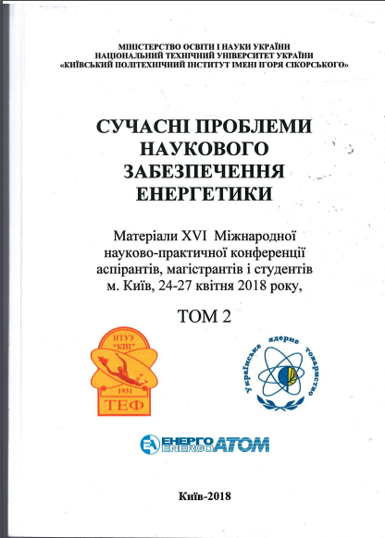

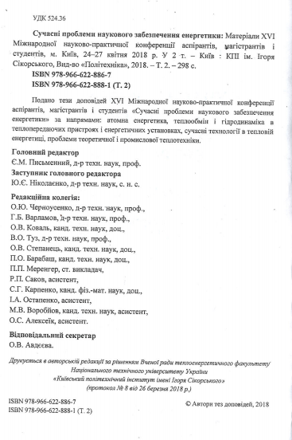

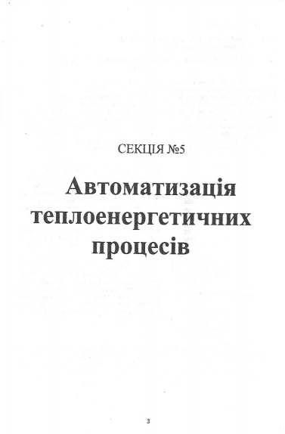

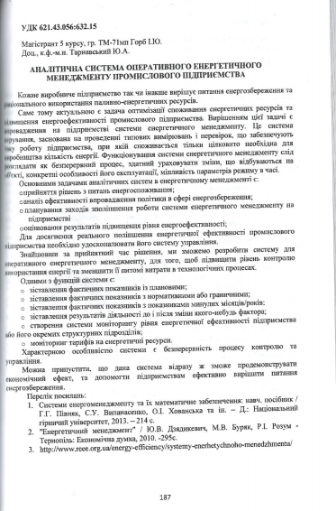

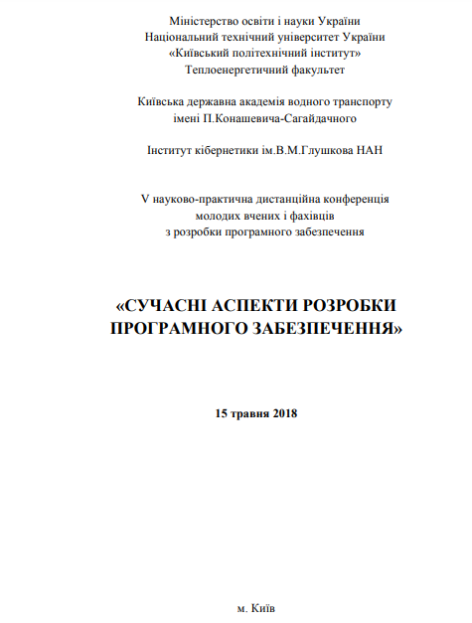

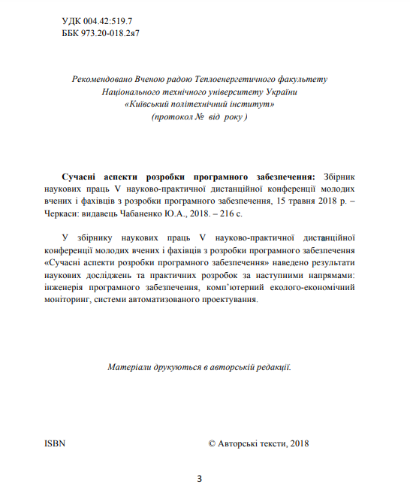

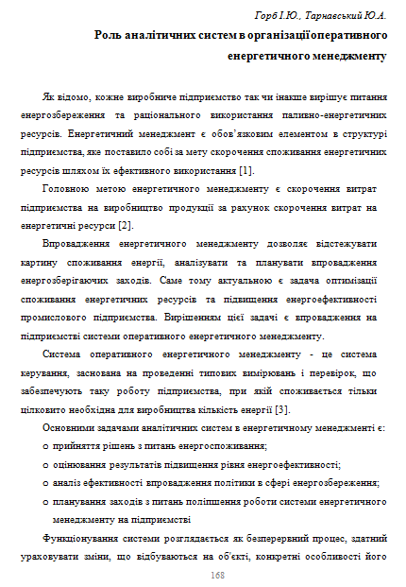

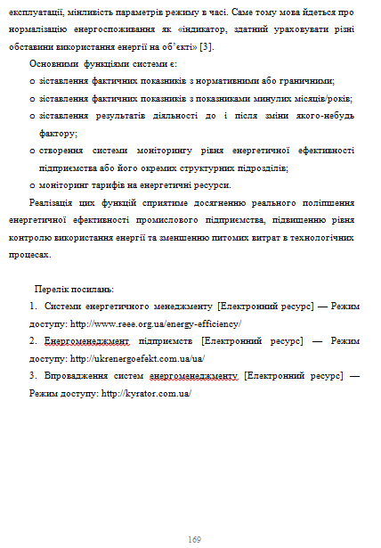

ДОДАТОК Б

Аналітична система оперативного енергетичного менеджменту промислового підприємства

Акт впровадження

УКР.НТУУ «КПІ ім. І. Сікорського». ТМ31146_18Мп

Аркушів 2

2018

